第1章

概 述

本章要点
- 操作系统的定义。
- 操作系统的发展历程。
- 操作系统的功能。
- 系统调用。
- 中央处理器(CPU)的态。
- 操作系统的结构。
- 操作系统的特征。
- Linux操作系统。
- 国产操作系统。

学习目标
- 理解操作系统在计算机中所处的地位。
- 理解并掌握操作系统的定义。
- 了解操作系统发展的各个历史阶段。
- 理解时间片的概念。
- 理解各个操作系统之间的差别。
- 理解操作系统的功能。
- 理解系统调用的概念及其过程。
- 理解CPU的态及其作用。
- 了解Linux操作系统。
- 熟练掌握操作系统课程学习的两条主线。

计算机硬件由处理器、内存、硬盘、显示器、键盘、鼠标、各种标准接口及其他各类I/O设备构成。整个计算机是一个复杂的系统。计算机的使用者一般是普通用户和编程人员。一方面，对程序员来说，如果只有了解系统的所有细节才能编写出程序，这将会限制程序员的开发工作；另一方面，如果要求普通用户在使用计算机时了解计算机内部工作原理，将极大地限制用户的使用，从而限制计算机的推广应用。因此，计算机中需要有一种软件将内部的细节和工作原理对所有用户屏蔽，并提供给用户一个统一、简便的使用环境，这个软件就是操作系统。
如图1-1所示，计算机的硬件与软件之间是一种层次结构的关系。计算机的各种应用程序都运行在操作系统之上，操作系统是介于计算机硬件与用户软件之间的一种系统软件。通常把未配置任何软件的计算机称为裸机，而一般用户难以直接使用裸机。操作系统是计算机硬件的扩充，有：裸机 + 操作系统 = 虚拟机。一个裸机在每加上一层软件后，就变成了功能更强的虚拟机。
操作系统虽然也是一种软件，但它与应用软件(也称用户软件)是有很大差别的。这个差别除用系统软件和应用软件来区分外，还可以从操作系统的管理功能上加以区分。操作系统在计算机中起着资源管理的作用，它负责计算机系统中的硬件及软件资源的管理。因此，操作系统在计算机中扮演着举足轻重的角色。
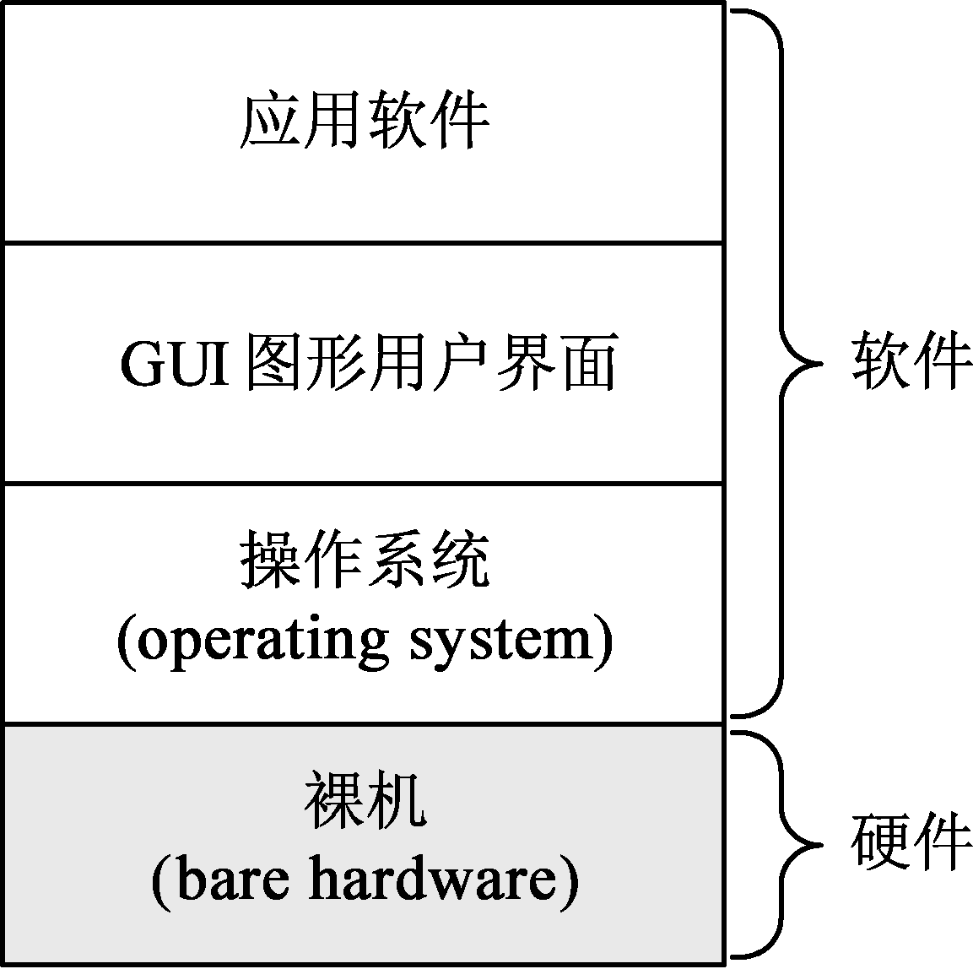

图1-1 操作系统在计算机系统中所处的位置

1.1 操作系统的定义



OS定义+历史+分类
尽管操作系统尚无严格、统一的定义，但是一般认为操作系统的定义是，管理计算机系统软、硬件资源，合理组织计算机工作流程，为用户提供简便使用环境的系统软件。

1.1.1 面向用户的操作系统
操作系统是计算机的核心软件，是其他一切软件运行的基础，是计算机开发的基础平台。操作系统在用户和计算机硬件之间架起了一个桥梁，这个桥梁，既可方便用户使用，又可高效地发挥计算机硬件的功能，如图1-2所示。
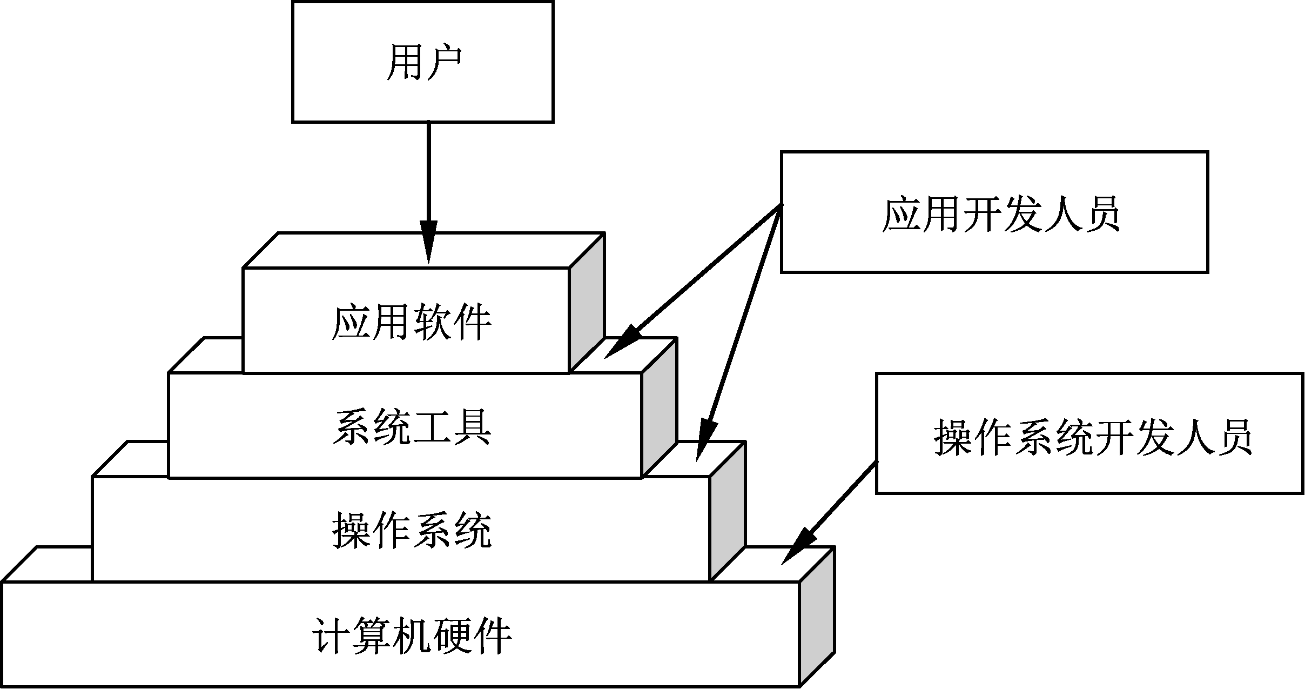

图1-2 操作系统在计算机系统中的地位
操作系统在面向用户时，将内部工作细节对用户屏蔽，使用户不必关心开发设计的软件如何在系统中运行。同时，用户在使用计算机时不必关心软件资源如何存储、硬件资源何时可以使用等诸多细节问题。用户只需要关心程序是否被正确执行、提交的请求是否正确完成即可，这也就是将计算机系统的底层细节全部对用户抽象化。
注意：抽象化其实是将复杂问题简化处理的一种方式。
实际上，用户是通过应用程序与操作系统进行交互的。而从另一个角度来看，用户一般是与操作系统提供的抽象层直接接触的，而这种抽象层也称为用户接口，一般包含图形界面接口和命令行接口等方式。

1.1.2 面向系统资源的操作系统
自顶向下看，操作系统为用户提供抽象化的系统功能；自底向上看，操作系统主要负责管理计算机系统的各个组成部分。计算机系统中包括硬件资源和软件资源，操作系统的作用就是在多任务和多用户环境下分配管理这些资源。
现代操作系统一般都是多道程序同时运行的。假设一台网络共享打印机在同一时刻接受了多个打印请求，若不加以控制，可能出现文档打印混乱的情形。如果在打印机中设置缓冲区，则可以解决用户同时打印的问题，排除潜在的打印混乱问题，同时打印机可以正常响应用户请求。
当一台计算机同时存在多个用户时，系统中硬件和软件资源的管理变得更加复杂，因为这涉及资源的共享、分配及保护问题。在这种情况下，操作系统必须能够记录哪个用户在使用哪些资源，对资源的请求进行分配管理，计算资源用量，并能协调多个用户间的资源请求冲突等问题。
系统资源的共享管理分为时间和空间上的复用。在时间上复用，就意味着某一资源在时间上供各个程序轮流使用。例如，一般PC上都是单CPU环境，而多任务操作系统在使用中会有多个程序需要在CPU上运行，时间复用方式就可以让多个程序在一段时间内交替使用CPU。至于选择哪个程序使用CPU，同时该程序可以享用多长时间的CPU，则是操作系统在设计实现中应该解决的处理器调度问题。
另一种资源共享管理方式是空间复用。对计算机系统中的存储设备——内存和硬盘来说，从宏观上看，同一段时间中内存或硬盘存储着多道程序或软件资源(如文件、数据库等)，也就是说，允许多道程序同时在内存中运行，或硬盘中同时允许多个文件的读写操作(当然对硬盘的同时写操作会加以限制)。从微观来看，多道程序或多个软件资源占用的存储空间并非同一个物理空间。但空间复用可以提高存储设备的空间利用率，也为多道程序技术的实现提供物理的技术支持。当然，空间复用会增加操作系统管理程序的复杂度，如存储空间的共享及保护问题，这是操作系统软件在设计之初应予以解决的。因此，操作系统对存储空间的管理必须记录哪个程序占用哪部分存储空间，同时还需要记录存储空间的使用情况。

1.2 操作系统的形成与发展历程

1.2.1 推动操作系统发展的因素
操作系统是伴随着计算机硬件的更新换代而不断发展的，从简单到复杂、从低级到高级。在短短几十年的时间里，操作系统各个方面的应用都有了显著的进步，不仅有效地扩展了硬件功能，还为用户提供了越来越便捷的使用模式。

1. 硬件性能的提升要求操作系统不断提高系统资源的利用率
在计算机出现的早期阶段，如20世纪50年代，计算机系统异常昂贵，只有军方或财阀才能使用。计算机系统中各种硬件性能不断提升，提高了系统资源的利用率，同时推广和普及了计算机应用，这些都成为推动操作系统持续发展的动力。
20世纪60年代末出现的新硬件技术使操作系统可以支持多用户、多任务的工作方式，使系统资源的利用率得到了进一步提升，并推动了操作系统的迅速普及，PC可以为一般用户所承受。同一时期出现的假脱机技术能有效地改善I/O设备与CPU的并行度，提升了用户使用计算机的体验感。
20世纪70年代出现的虚拟存储技术，方便了用户使用计算机的存储系统，同时多任务化的管理也更为有效，提高了存储器资源的有效利用率。在网络化技术更为普及、更为先进的条件下，将服务器的文件系统和数据库系统通过网络分享给全网用户，一方面实现了资源共享，另一方面也方便了用户的使用。

2. 用户需求的不断增加要求操作系统提供更为简便的使用模式
系统资源利用率不断提升，用户希望调试程序时与计算机交互的问题能得到改善，这推动了操作系统向用户端的发展。分时操作系统于20世纪60年代出现，不仅提升了系统资源的利用率，还解决了人机之间有效交互的问题，给用户一种独占全机资源的感觉，既方便了程序员调试程序，同时也使计算机系统可以兼顾其他服务请求。图形用户界面在20世纪90年代出现，满足了普通用户使用计算机的需求，推动了操作系统的广泛应用。
计算机的普及应用，在工业控制领域也衍生了新的应用需求。为了减少人为操作产生的失误，在工业生产过程中将计算机引入某些控制环节，不仅可以提升生产精度，降低人为因素的影响，同时还可以降低生产成本。基于此，实时操作系统应运而生。随着超大规模集成电路的发展，CPU性能不断提升，计算机系统的体积极大地缩减，价格越来越便宜，各种存储介质的性价比也在不断提升，嵌入式操作系统也随之发展起来。

3. 计算机体系结构不断变革推动操作系统持续更新
硬件性能的不断提高、用户需求的逐渐增长使计算机体系结构不断变革，并随之产生了新的操作系统类型。例如，计算机出现的早期阶段，CPU只能以单道方式处理程序，随着用户需求与硬件性能的提升，逐渐过渡到多道方式的处理模式。当单CPU系统发展为多CPU系统时，操作系统也出现了多处理器操作系统。

1.2.2 计算机硬件发展概述
操作系统是伴随着计算机硬件的发展而不断发展起来的。现代计算机系统始终延续了冯诺·伊曼提出的体系结构，中央处理器(central processing unit，CPU)是其中关键的核心部件，这一器件的发展是划分计算机发展阶段的重要依据。因此，将计算机的发展分为以下四代。

1. 第一代计算机(1946—1957年，电子管时代)
第一台电子数字积分计算机ENIAC(electronic numerical integrator and calculator，埃尼阿克)于1946年问世，此后计算机的运算速度、存储容量在不断提升，而体积、功耗、价格在不断降低。1950年出现了EDVAC(electronic discrete variable automatic computer，离散变量自动电子计算机)，这世界上第一台并行计算机，实现了冯·诺伊曼提出的二进制和存储化设想。

2. 第二代计算机(1958—1967年，晶体管时代)
1954年IBM公司制造的TRADIC(transistorized airborne digital computer，催迪克)是第一台使用晶体管的计算机，它实现了浮点运算，使计算能力得到有效改进。1958年IBM公司又推出1401机，进一步提升了计算性能。美国数字设备公司于1965年生产的PDP-8以及随后出现的一系列PDP机和VAX小型机，使计算机进入小型化发展阶段。

3. 第三代计算机(1965—1970年，集成电路时代)
IBM公司的S/360计算机采用集成电路，使计算机具有较强的通用性，适于在各行各业中应用。

4. 第四代计算机(自1971—2016，大规模和超大规模集成电路时代)
1970年IBM公司的S/370计算机采用大规模集成电路(large scale integrated circuit，LSI)作为存储芯片，采用小规模集成电路作为逻辑元器件。1970年全面使用大规模和超大规模集成电路(very large scale integrated circuit，VLSI)的ILLIAC-IV(illinois automatic computer-IV，伊利诺斯自动计算机第四代)计算机标志着第四代计算机发展的开端。1975年MITS公司的Altair 8800带有1KB的存储器，这是第一台微型计算机。1981年IBM的PC采用Intel 8086/88处理器，操作系统是微软公司开发的MS-DOS。1983年苹果公司的LISA是第一台使用鼠标且具有图形用户界面的计算机。2004年苹果公司联合IBM推出了世界上首台一体机—— iMac G5，将主机的部件全部集成在显示器内部。
计算机的发展不断推陈出新，如今正朝着巨型化、微型化、并行化、分布式、网络化、智能化等多元化方向发展。

1.2.3 计算机操作系统的发展
从计算机诞生之日开始，如何高效地操纵计算机系统一直受到客观事物发展和人类需求两个方面的影响。结合计算机发展历程和系统功能来看，操作系统的发展大致可分为以下几个阶段。

1. 手工操作阶段
第一代计算机中是没有操作系统的，只能通过手工操作使用计算机。当作业需要在计算机上处理时，将事先准备好的程序和数据在卡片上穿孔，或者将程序和数据存放在磁带上，然后把穿孔卡片或磁带连接到读卡机、磁带机上，将所需的器件手工连接好后，就可以让计算机开始计算了，计算完毕时，再将计算结果打印或输出到磁带上。以上步骤完成后，就可允许另一个用户使用计算机了。手工操作的特点：上机用户独占计算机全部资源，手工操作时用户必须熟悉计算机各个器件的所有细节，若中间某一个环节出错，所有操作都必须重新开始。
在手工操作阶段，程序员采用数字编码的机器语言进行编程。随后产生的汇编语言将原来的数字编码替换为助记符。
随着计算机硬件的发展，计算机的高速运算与手工的低速操作之间产生尖锐的矛盾，资源的利用率非常低，计算机的效率十分低下。为解决人工干预和CPU速度不匹配的问题，于是就出现了批处理系统。

2. 单道批处理系统阶段
20世纪50年代，为减少系统操作员手工操作的时间、提高系统资源的利用率，人们开始利用计算机系统中的软件来代替系统操作员的部分工作。采用的办法是利用一个管理程序对重复的“装入→编译→执行→输出”等操作过程实现自动控制，可以识别和装入所需程序，能处理作业之间的自动过渡和自动定序，用户可将多个作业同时提交给系统处理，这种程序处理方式就是批处理。
批处理系统的基本设计思想：操作员将若干个用户作业中相似的操作合并成一批，如输入操作、输出操作和计算操作等，在设备准备好之后，启动一个常驻于内存的程序——监督程序(monitor)，然后由监督程序自动控制完成这批作业的执行。在监督程序的控制下实现作业的执行及作业之间的自动过渡，可以缩短作业之间手工操作的准备时间，减少人工的干预和操作，尽可能让计算机连续执行作业。
单道批处理系统(simple batch processing system)是早期出现的一种批处理系统。在系统中每次只有一个作业在运行，当该作业运行完毕或出现错误时，由监督程序控制自动装入下一个作业继续运行，这样就减少了作业切换时人工操作的时间，实现了作业的运行过渡，这从一定程度上缓解了慢速的人工操作与快速的计算机运算之间的“人—机”矛盾。单道批处理系统的特点如下。
(1) 单道性。一次只能将一个作业装入内存中运行。
(2) 顺序性。磁带上的一批作业是按其顺序装入内存的。
(3) 自动性。顺利情况下，在监督程序的控制下作业自动执行，无须人工干预。
单道批处理系统的运行示意如图1-3所示。

图1-3 单道批处理系统的运行示意
单道批处理阶段经历了联机批处理系统和脱机批处理系统。
联机批处理系统的工作方式如图1-4所示。联机批处理提高了计算机的自动化程度，减少了人工干预。联机批处理系统中，编制了常驻内存的监督程序，它用来控制用户作业的执行。处理过程为：用户的作业提交给系统操作员，系统操作员根据作业特点将作业合并成一批，并把该批作业装到输入设备上，由监督程序控制送到计算机的辅存，再由辅存逐个调入内存运行，直到该批作业处理完毕。联机批处理虽然解决了部分程序处理的自动化问题，但是随着硬件的不断发展，快速的CPU和慢速I/O设备之间的串行工作方式，造成了CPU资源的浪费。如果将输入输出的工作直接由一个价格便宜的专用机去完成，就能充分发挥主机的处理效率，为此出现了脱机批处理系统。

图1-4 联机批处理系统的工作方式
脱机批处理系统增设了卫星机，卫星机又称为外围计算机，同时可与多台外设交互，主机不再直接与慢速的I/O设备进行交互。作业通过卫星机输入到磁带上，当主机需要输入作业时，就把输入带从卫星机的磁带上取下，并装入到主机的磁带上。主机可以连续地处理由输入带输入的作业，并把这些作业的运行结果不断地输出到输出带上。最后，多个用户作业的输出结果再由卫星机连接的打印机输出。脱机批处理系统的工作方式如图1-5所示。和联机批处理系统相比，脱机批处理方式缓解了CPU与I/O设备之间的矛盾，提高了CPU的资源利用率。但是CPU与外围计算机完全隔离，可能造成系统“死锁”。

图1-5 脱机批处理系统的工作方式
20世纪50年代出现的单道批处理系统是为了解决手工操作阶段的人机矛盾，以及CPU和I/O设备速度匹配问题而产生的，但单道批处理系统中系统资源没有得到充分利用。在如图1-3所示的单道批处理系统下，CPU与I/O设备之间是串行工作方式，CPU有很多时间处于空闲状态。

3. 多道批处理系统阶段
单道批处理系统实现了作业的自动过渡，改善了计算机资源的使用情况。但是，单道批处理系统仍存在不足之处，如磁带需要人工装卸，这样操作既麻烦又容易引发程序操作的不安全性。在单道批处理过程中，若程序出错，用户是无法对程序进行干预的，只能再次重新执行。
为进一步提高系统资源的利用率，在20世纪60年代出现了通道技术和中断技术。这两种技术使操作系统进入了多道批处理模式。
通道是一种专用部件，又称为I/O处理机，它能控制多台外设同时工作，负责外设与内存之间的信息传输。通道启动后能独立于CPU运行，即通道与CPU能并行工作。中断是指当主机接到外部信号时(如需要进行外设操作)，暂停当前工作的执行，转去处理信号产生的事件，处理完毕再返回原来被中止的工作继续执行。借助通道和中断技术，CPU和I/O设备、CPU和通道的并行操作成为可能，这时多道程序的概念才变成现实。这里的“多道”是指在内存中装入多个作业同时运行，使它们共享系统资源。这时，原有的监督程序功能已经扩大，它不仅负责调度作业的自动运行，还提供输入输出的控制功能。这个功能扩展的监督程序称为执行系统。
多道批处理系统(multiple batch processing system)是操作系统发展过程中较为成熟的阶段，它基本实现了作业调度管理、存储管理、外设管理和文件管理等功能。此阶段的操作系统形成了完备的功能集合。
多道批处理系统的基本设计思想：按用户作业和执行特性进行分批处理。例如，侧重输入操作，或侧重输出操作，或者输入和输出操作并重等，将作业成批地录入外存的输入井中，并形成一个队列，也称为后备队列，系统按一定的算法选择将其调入内存，这些进入内存的作业共享系统中的各种资源，各个作业在内存中交替使用处理器。
程序以多道方式运行过程如图1-6所示。
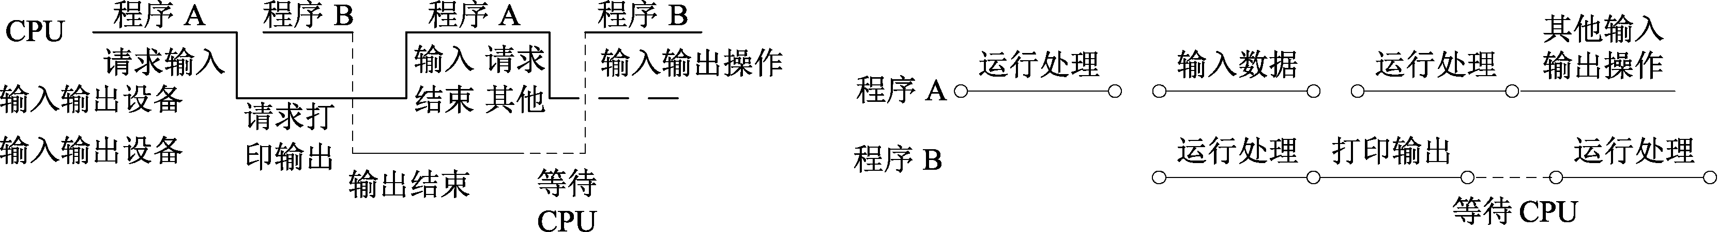

图1-6 多道批处理系统运行示意
引入多道程序设计技术，可以提高CPU的利用率，充分发挥计算机硬件的并行性。多道批处理系统的特点如下。
(1) 多道性。内存中同时有多个作业并发执行。
(2) 宏观上并行。同时进入系统的几道程序都处于运行过程中，它们或于不同时刻开始，或于不同时刻结束，但在某段时间内总体上看是同时运行的。
(3) 微观上串行。在内存中的多个作业的运行顺序与其进入内存的先后是没有关系的。
多重程序系统(multi processing)与多道程序系统(multi programming)有必要加以区分。多重处理系统中配备有多个处理器，并配以相应的程序控制系统(允许多个程序能并行执行)，使多个程序同时运行。多重程序系统必须实现多道程序设计技术，这是物理硬件的软件条件支撑。但是，多道程序系统不一定要有多重程序系统的支持。
实现多道程序设计技术必须解决以下几个问题。
(1) 存储保护与地址重定位。在多道程序系统下，内存中通常装入多个程序，因此系统必须能够提供一种措施，让每道程序只能访问内存中自己的区域，以避免相互干扰。当某道程序发生错误时，不影响其他程序的执行，也不会影响系统程序，这就是存储保护。另外，为方便程序员编写程序，编写程序时无须知道程序在内存中的具体位置，因此当程序被执行时，应该由系统完成用户使用的地址与实际内存物理地址的转换，而当程序在内存中被移动时，也不会影响程序的执行，这就是地址重定位技术。
(2) 处理器的管理。系统中同时有多道程序可投入运行，但处理器只有一个。因此会存在将处理器分配给哪个程序的问题，即处理器分配调度的策略问题(详见本书第3章)。
(3) 外设资源的管理。系统中的外设资源，当涉及多用户资源使用权的归属问题时，需要系统按一定的策略来分配和调度，系统不仅要解决共享资源的竞争、共享及安全使用等问题，还要解决资源的利用率问题。
(4) 软件资源管理。系统中大量的程序和数据均以文件形式存在，需要合理的组织和管理，既要实现资源共享，又要实现文件资源的安全使用。
多道批处理系统提升了资源利用率的问题，但是也存在以下几个问题。一是用户交互性差。当作业完成或出错时，才与用户交互，从而使程序难以在线调试和排错。二是作业提交给系统后要排队依次处理，故作业的周转时间长，特别是短作业的周转时间在多道环境下明显增加。

4. 分时、实时和通用操作系统的形成
在多道批处理系统阶段，解决了系统资源利用率和作业吞吐量不高的问题。但是，批处理系统无法实现与用户的有效交互，分时操作系统便应运而生。
1) 分时操作系统(time sharing operating system，TSOS)
分时操作系统允许多个用户同时使用一台计算机，其工作方式：一台主机连接了若干个终端，每个终端有一个用户在使用。用户交互式地向系统提出命令请求，系统接受每个用户的命令，采用时间片轮转方式处理服务请求，并通过交互方式在终端上向用户显示结果。用户根据上步结果发出下道命令。分时操作系统将CPU的时间划分成若干个片段，称为时间片(time slice)。操作系统以时间片为单位，轮流为每个终端用户服务。每个用户轮流使用一个时间片，使每个用户感觉像独占计算机系统一样。
分时操作系统的特点如下。
(1) 同时性。同时有多个用户使用一台计算机，宏观上看是多个人同时使用一个CPU，微观上看是多个人在不同时刻轮流使用CPU。
(2) 交互性。用户根据系统响应结果进一步提出新请求(用户直接干预每一步)。
(3) 独占性。用户感觉不到计算机为其他人服务，就像整个系统被其独占。
(4) 及时性。系统对用户提出的请求及时响应。它支持位于不同终端的多个用户同时使用一台计算机，彼此独立，互不干扰，使用户感觉似乎计算机只为自己服务。
当某系统选择的时间片为100ms时，某时刻系统中有30个用户分享CPU，若忽略用户程序间切换的时间开销，则每个用户的平均响应时间为：100ms×30=3s。假设CPU运行速度为300万次/秒，则对于每个用户程序，其等价的CPU速度为：300÷30=10万次/秒。
分时操作系统与多道程序系统的差异如下。
(1) 分时操作系统中多个进程轮流使用处理器。每个进程在允许的时间片内可以使用CPU，而在时间片结束时必须释放CPU给系统中的其他进程使用，系统调度程序选中下一个使用CPU的进程，而放弃CPU的进程只能等待下一次使用CPU的机会，直到进程执行完毕。
(2) 因分时系统下的时间轮流，而导致CPU的使用权切换比多道程序系统要频繁得多。因为分时系统需要保证多个用户在较短的时间内均被响应，以保证用户的使用体验；而多道程序系统强调的是效率，单个程序持续占用CPU的时间会长得多。
(3) 多道程序系统指的是允许多个程序同时进入一个计算机系统的主存储器并启动进行计算。也就是说，计算机内存中可以同时存放多道(两个以上相互独立的)程序，它们都处于开始和结束之间。从宏观上看是并行的，多道程序都处于运行中，并且都没有运行结束；从微观上看是串行的，各道程序轮流使用CPU，交替执行。引入多道程序设计技术的根本目的是提高CPU的利用率，充分发挥计算机系统部件的并行性，现代计算机系统都采用了多道程序设计技术。
(4) 分时操作系统是使一台计算机同时为几个、几十个甚至几百个用户服务的一种操作系统。把计算机与许多终端用户连接起来，分时操作系统将系统处理机时间与内存空间按一定的时间间隔，轮流地切换给各个终端用户的程序使用。由于时间间隔很短，每个用户感觉就像独占计算机一样。分时操作系统的特点是可有效提高资源的使用率。
2) 实时操作系统
虽然多道程序系统和分时操作系统能使系统资源利用率得到极大的提升，能带给用户较好的使用体验，但是在一些特殊领域应用时，无法满足实时控制和实时信息处理的需求，于是实时操作系统(real-time operating system，RTOS)产生了。
实时操作系统是指使计算机能及时响应外部事件的请求，在规定的严格时间内完成对事件的处理，并控制所有实时设备和实时任务协调一致地工作的操作系统。实时操作系统追求的目标：对外部请求在严格时间范围内作出反应，有高可靠性和完整性。其主要特点是资源的分配和调度先要考虑实时性，然后才是效率。此外，实时操作系统应有较强的容错能力。在实时操作系统中要有实时时钟管理，以便对实时任务进行实时处理。根据对截止时间要求的不同，实时操作系统可分为硬实时系统和软实时系统。前者在截止时间内必须得到及时响应，不然可能产生不能承受的灾难；后者在规定截止时间内得不到及时响应的后果是可以承担的。
分时操作系统与实时操作系统既有联系又有区别，具体表现如下。
分时操作系统的基本设计原则：尽量缩短系统的平均响应时间并提高系统的吞吐率，在单位时间内为尽可能多的用户请求提供服务。由此可见，分时操作系统注重平均的性能表现，不注重个体性能表现。对整个系统来说，注重所有任务的平均响应时间而不关心单个任务的响应时间，对某单个任务来说，注重每次执行的平均响应时间而不关心某次特定执行的响应时间。
实时操作系统除要满足应用的功能需求外，更重要的是还要满足应用提出的实时性要求。组成一个应用的众多实时任务对于实时性的要求是各不相同的，并且实时任务之间可能还会有一些复杂的关联和同步关系，如执行顺序限制、共享资源的互斥访问要求等，这就为系统实时性的保证带来了很大的困难。因此，实时操作系统遵循的最重要的设计原则是采用各种算法和策略，始终保证系统行为的可预测性(predictability)。可预测性是指在系统运行的任何情况下，实时操作系统的资源调配策略都能为争夺资源(包括CPU、内存和网络带宽等)的多个实时任务合理地分配资源，使每个实时任务的实时性要求都能得到满足。与通用操作系统不同，实时操作系统注重的不是系统的平均表现，而是要求每个实时任务在最坏情况下都要满足其实时性要求，也就是说，实时操作系统注重的是个体表现，更准确地讲，注重的是个体最坏情况时的表现。
3) 通用操作系统
多道批处理系统和分时操作系统的不断改进，实时操作系统的出现及其日益广泛的应用，这些都促使操作系统的功能逐渐强大，并具有更强的适用性，这标志着操作系统正式形成。通用操作系统一般是以上3种操作系统的结合。例如，批处理系统与分时操作系统相结合。当系统有分时用户时，系统及时地作出响应；当系统暂时没有分时用户或分时用户较少时，可以处理不太紧急的批处理作业，以便提高系统的资源利用率。在这种系统中，分时作业称为前台作业，批处理作业称为后台作业。类似地，批处理系统与实时操作系统相结合。有实时任务请求时，进行实时处理，没有实时任务请求时运行批处理作业，这时把实时操作系统称为前台，把批处理系统称为后台。
例如，UNIX是一个通用的多用户、分时、交互型操作系统，其功能强大，可以支持各种应用系统。它的出现立刻得到用户的青睐和推崇，同时它对操作系统的发展有着举足轻重的影响。

5. 现代操作系统
随着VLSI和计算机体系结构的发展，以及用户需求的不断延伸，操作系统一直在持续发展着。由此操作系统形成了微机操作系统、嵌入式操作系统、网络操作系统和分布式操作系统等诸多现代操作系统分支。
1) 微机操作系统
安装在微型计算机上的操作系统均可称为微机操作系统，通常的用户都是个人，所以又称为个人计算机(Personal Computer，PC)操作系统。
根据字长，可分为16位、32位、64位等微机操作系统。一般字长表示处理器一次能处理的二进制数的位数。
根据运行方式，可分为单用户单任务操作系统、单用户多任务操作系统以及多用户多任务操作系统。
单用户单任务操作系统的代表是CP/M(8位)和MS-DOS(16位)等操作系统。
单用户多任务操作系统的代表是Microsoft公司的早期发行版本，如Windows 95、Windows 98。
现阶段大多数流行操作系统中均实现了多用户多任务执行方式，如UNIX系统、Linux系统以及Windows系统等。
2) 嵌入式操作系统
与通用操作系统不同，嵌入式操作系统(Embedded Operating System，EOS)是针对某种特定控制功能的系统。在大多数情况下，嵌入式操作系统都是一个完整应用中的某一个组成部分，如数字电视中的机顶盒部件。
EOS通常负责嵌入式操作系统的全部软、硬件资源的分配、调度工作，控制协调并发活动；它必须体现其所在系统的特征，能够通过装载某些模块来实现系统要求的功能。EOS的用途非常广泛，过去它主要应用于工业控制和国防系统领域。随着Internet技术的发展、信息家电的普及应用以及EOS的微型化和专业化，EOS开始从单一的弱功能向高专业化的强功能方向发展。EOS在系统实时高效性、硬件的相关依赖性、软件固态化以及应用的专用性等方面具有较为突出的特点。
目前，广泛应用的EOS有嵌入式(实时)μC/OS-II、嵌入式Linux、Windows Embedded、VxWorks以及应用于智能手机和平板上的Android系统和iOS系统。
EOS的特点有以下几个。
(1) 系统内核小。由于EOS一般为了适应特定的应用，对体积、资源的占用有较高的要求，因此其内核较传统操作系统小很多。
(2) 系统精简。EOS无明显的系统软件和应用软件之分，且为了成本考虑，简化系统后既可控制成本又可保证安全。
(3) 实时性要求高。EOS的应用场景一般都要求较高的实时性及高可靠度。
(4) 可配置性强。EOS的应用场景多样，因此不同场景的应用需要灵活配置。
3) 网络操作系统
网络操作系统是基于计算机网络的，是在各种计算机操作系统上按网络体系结构协议标准开发的软件，包括网络管理、通信、安全、资源共享和各种网络应用。其目标是相互通信及资源共享。在其支持下，网络中的各台计算机能互相通信和共享资源。其主要特点是与网络的硬件相结合来完成网络的通信任务。目前，流行的网络操作系统是UNIX、NetWare、Linux、Windows等操作系统。
4) 分布式操作系统
分布式软件系统(distributed software systems，DSS)是支持分布式处理的软件系统，是在由通信网络互联的多处理器体系结构上执行任务的系统。它包括分布式操作系统、分布式程序设计语言及其编译(解释)系统、分布式文件系统和分布式数据库系统等。
分布式操作系统是为分布计算系统配置的操作系统。大量的计算机通过网络被连接在一起，可以获得极高的运算能力及广泛的数据共享。这种系统在资源管理、通信控制和操作系统的结构等方面都与其他操作系统有较大的区别。由于分布式计算机系统的资源分布于系统的不同计算机上，操作系统对用户的资源需求不能像一般的操作系统那样采用等待有资源时直接分配的简单做法，而是要在系统的各台计算机上搜索，找到所需资源后才可进行分配。对于有些资源，如具有多个副本的文件，还必须考虑一致性。一致性是指若干个用户对同一个文件同时读出的数据是一致的。为了保证一致性，操作系统须控制文件的读、写操作，使多个用户可同时读一个文件，而任一时刻最多只能有一个用户在修改文件。分布式操作系统的通信功能类似于网络操作系统。由于分布式计算机系统不像网络分布得很广，同时分布式操作系统还要支持并行处理，因此它提供的通信机制和网络操作系统提供的有所不同，它要求通信速度快。分布式操作系统的结构也不同于其他操作系统，它分布于系统的各台计算机上，能并行地处理用户的各种需求，有较强的容错能力。
分布式操作系统负责管理分布式处理系统资源和控制分布式程序的运行。它和集中式操作系统的区别在于资源管理、进程通信、系统结构等方面。在分布式计算机操作系统支持下，互联的计算机可以互相协调工作，共同完成一项任务。
5) 多处理器并行操作系统
目前，在商品化系统中，多处理器以完全对称式的操作系统核心和并行化的方法工作，为充分发挥多处理器硬件环境下的多任务处理能力打下了基础。在提高系统性能方面，对称式多处理器(symmetric multi-processor，SMP)结构计算机已经成为现代计算机技术发展的潮流和趋势，因此亟须构建能协调多处理器并发活动以及维护系统一致性的对称式多处理器操作系统来替代原有的单处理器操作系统。多处理器并行操作系统的特征有并行性、分布性、通信性、同步性和可重构性。目前，市场上已有不同厂家推出多个并行操作系统版本。
本书主要讨论单处理器的操作系统。

6. 未来操作系统
随着用户对操作系统在特定场景的应用需求越来越高，实现更安全、更友好的系统将是未来发展的一个重要方向。国内5G网络不断推广应用，在可以预见的未来，远程医疗、远程手术、无人设备的操控，甚至一般民众的个人日常设备的控制都将更为智能化和人性化，操作系统必将在其中发挥不可替代的作用。
虚拟化将是未来应用的一大热门问题。虚拟操作系统是基于虚拟机建立的一种操作系统，是一种提供模拟管理计算机硬件与软件资源的程序，它独立于主操作系统，能在虚拟机下运行与主操作系统一样的程序，使用它不用重新启动系统，只要单击鼠标，便可以打开新的操作系统或是在操作系统之间进行切换。安装该软件后不用对硬盘进行重新分区或是识别。在虚拟操作系统下可以运行在主操作系统下具有破坏性、无法复原性的一些操作。虚拟操作系统不等于多用户，而是想干什么工作就切换到什么样的系统的方法，几乎可令所有用户都满意，一个虚拟系统可以安装多个操作系统，只要系统内存够用就行。在这里可以自行增加虚拟硬盘、虚拟内存，还可以进行联网等。虚拟操作系统可以真正实现同时操作多系统的功能。
计算机硬件逐渐微型化发展，在不久的将来可能实现人类穿戴、植入设备，而操作系统也可能随之发展出适于这些应用的系统。

1.3 计算机系统硬件简介
操作系统与运行于其上的硬件有着较为紧密的关系。操作系统负责把用户提交的请求转换为机器可以直接执行的命令，当机器执行结束时又会将执行结果转换为用户习惯接受的形式(如图形化、窗口化等形式)返回给用户。因此，操作系统是一种将计算机系统硬件功能尽可能地展示出来的便利手段。为了完成其功能，操作系统必须了解系统中所有的硬件，至少必须清楚程序员编程中使用到硬件时要了解的细节。下面对计算机系统硬件进行简要介绍。
从概念上看，简化的计算机系统的结构如图1-7所示，CPU、内存以及I/O设备通过总线连接在系统中，同时也通过总线与其他设备进行通信或数据传输。这种结构没有考虑多总线结构的使用。
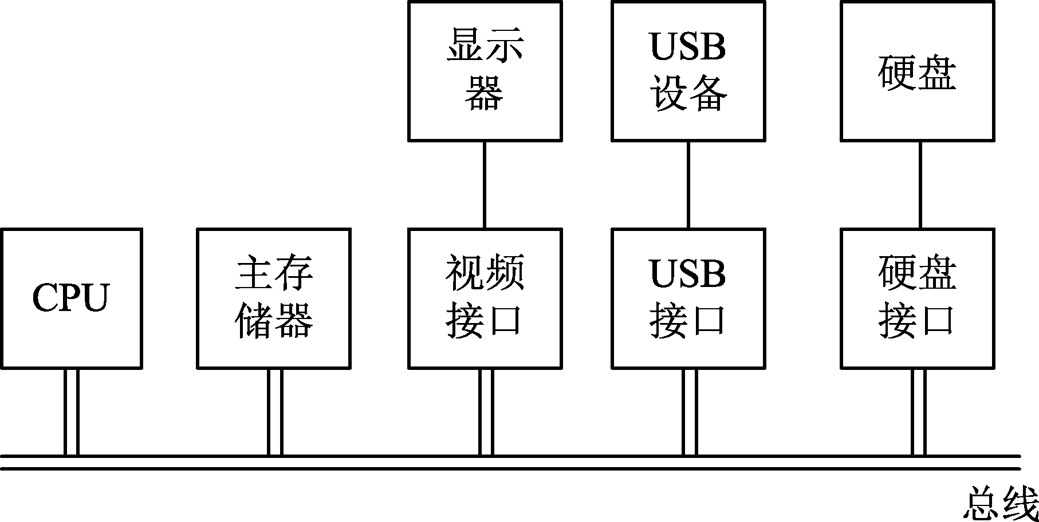

图1-7 单总线下的计算机系统结构
在下面的各小节内容中，将对普通计算机系统中关键的部件进行简要说明。

1.3.1 中央处理器
中央处理器(CPU)是计算机的核心部件，它的工作方式是从内存取出要加工的内容，再进行处理。在一个CPU周期中，CPU从内存取出指令，然后解码并由相应部件完成操作，接下来在后续周期中继续取指、解码、执行下一条指令。
每一种类型的计算机仅能执行该类型下的系统指令。例如，Pentium系列的计算机无法执行SPARC指令；反之亦然。

1.3.2 存储器
在冯·诺伊曼提出的存储化方式运行思想的指导下，存储器在计算机中也是一大核心器件。程序和数据只有在内存中有一个副本存在，CPU才能对其进行处理。在理论设想中，存储器应该具有足够快的速度，以匹配CPU的运行速率；存储器也应该有巨大的存储空间，以容纳多任务、多用户环境中提交的无限制的各种操作请求(每一个操作请求均需要CPU处理，且均须在内存中有相应应用程序的副本)；存储器还应该具有适当的性价比，以满足一般用户的购买需求。以上3种需求对实际存储器来说，需针对诸多实际情况进行折中。因为越是高速的存储器，其造价就越昂贵，而且存储器的存取速度与存储器容量又是成反比的关系。因此提出了多级存储器结构，以分别满足上述3个方面的需求。
在多级存储结构中，对于CPU的速度匹配问题，可以通过在CPU芯片中内嵌一级缓存(L1缓存)，以及在芯片外再加二级缓存(L2缓存)来尽可能减小存储器与CPU之间的速度差异；对于尽可能大的存储空间需求，可以通过虚拟存储技术(此部分将在后续章节详细介绍)来扩充物理内存空间的限制；对于用户的高性价比需求，可通过选用随机读写存储芯片RAM来组成内存的方式满足。
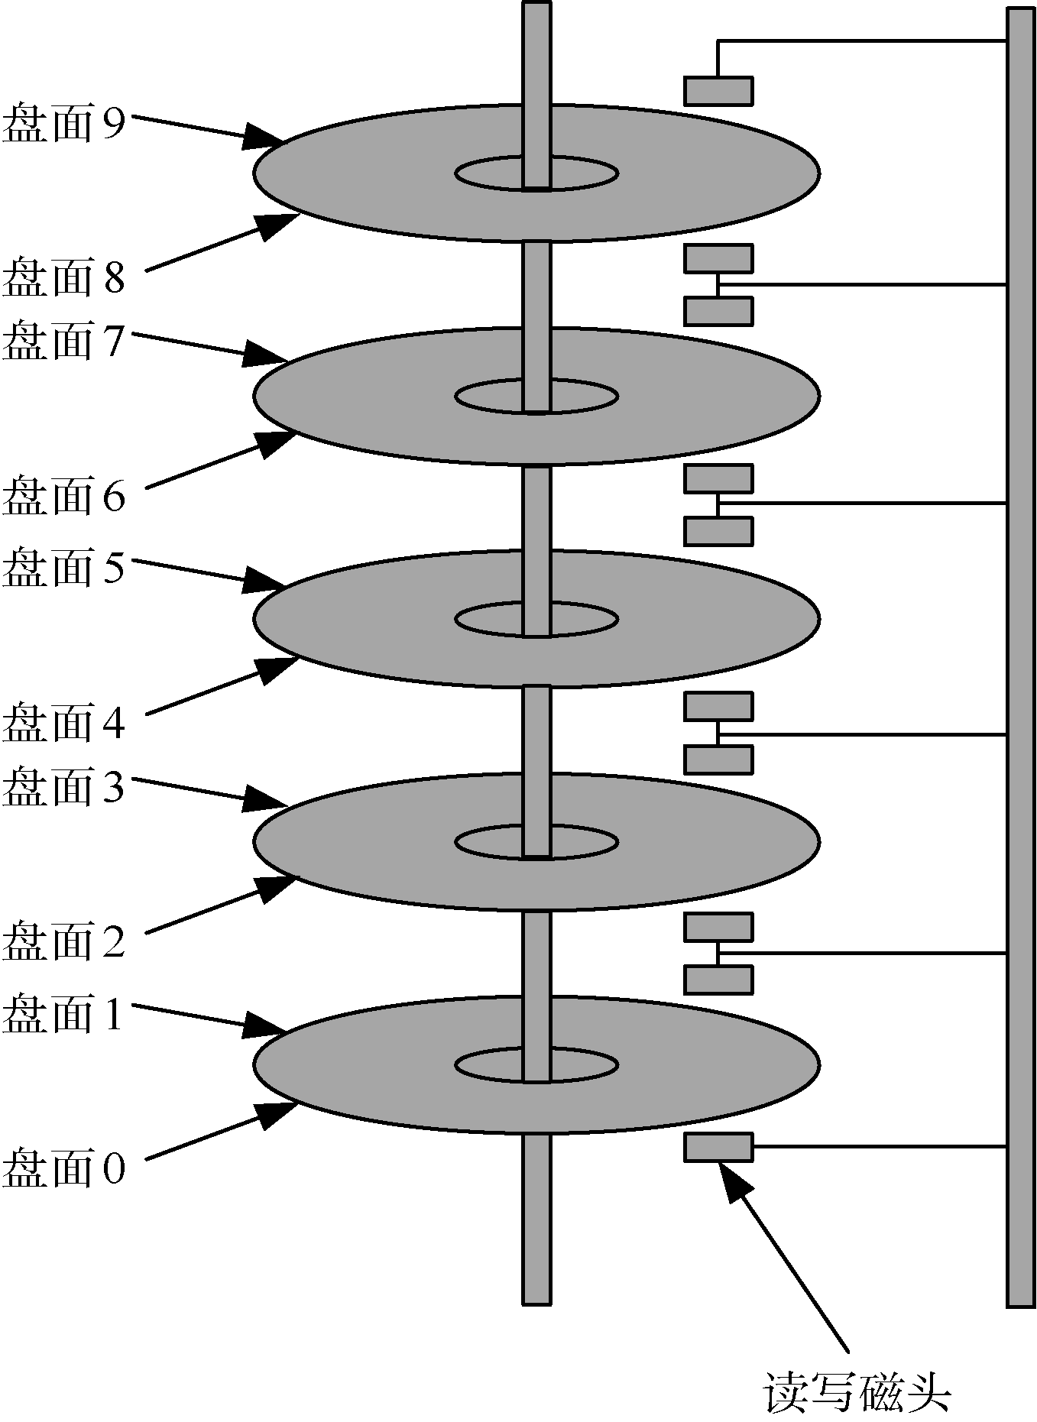

图1-8 磁盘的驱动结构

1.3.3 磁盘
相对于内存来说，磁盘就是一个无限大的存储空间。磁盘同RAM相比，每位(二进制)成本下降了约两个数量级，而数据传输速率慢了约3个数量级。磁盘的驱动结构如图1-8所示，因采用机械式结构，故读、写速率较慢。

1.3.4 I/O设备
操作系统需要管理的硬件资源中除上面介绍的CPU和存储器外，还包括I/O设备。I/O设备一般包括两个组成部分：一是I/O接口(也称设备控制器)；二是设备本身。设备控制器是装在主板上的一块或多块芯片，用来控制相应的设备。操作系统通过控制器来实现对设备的控制与管理。
因I/O设备具有复杂且多样化的特征，故设备控制器的功能也非常复杂，各不相同。由各个控制器为操作系统提供简单和统一的接口(因同一类型的设备会有不同厂商的产品)。因此，不同设备需要不同的软件进行控制，这个软件即设备驱动程序。任何一个新型、复杂的设备，在计算机系统正确安装了设备驱动程序后均可在当前操作系统环境下进行数据传输(设备与计算机系统间的多数操作都是数据传输)。
操作系统是计算机中最基础的系统软件，它运行在核心态(又称管态、内核态、系统态)中。在这个模式下，操作系统可以对系统中连接的所有设备进行访问，可以执行机器支持的所有命令。而计算机系统中安装的其他软件运行在用户态(又称为目态)中。在用户态中，会影响计算机的控制或进行I/O操作的指令全部是被禁止的。设备驱动程序即是运行在核心态中的。

1.3.5 总线
计算机系统中的总线并不完全像图1-7所示为单总线方式。因现代计算机系统中CPU、内存与I/O设备间有极大的速度差异，且I/O设备中也存在较大的速度差异问题，在系统中采用单一总线方式不符合硬件的实际情况，也会降低设备间、设备与主机间的数据传输速率，所以目前多半是采用多总线结构。图1-9所示为典型计算机系统的多总线结构。
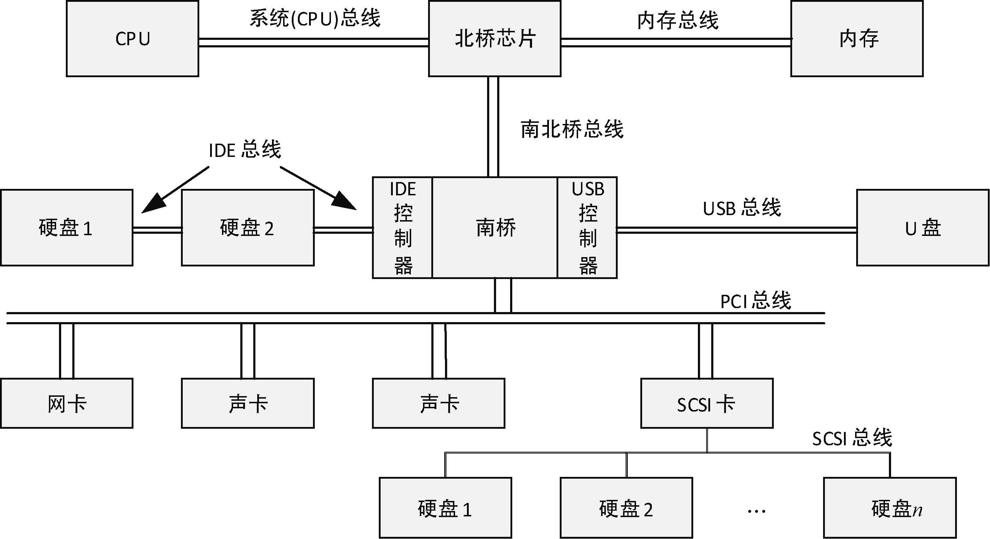

图1-9 典型计算机系统的多总线结构

1.3.6 操作系统的工作过程

1. 管理程序启动
利用计算机完成任何一件工作，都必须首先运行某个程序。一个程序的运行有两个条件：一是该程序的运行代码已在内存中；二是CPU的程序计数器(PC)中保存了该程序在内存的起始地址(该程序是CPU将要执行的下一条指令)。这两个条件满足了，该程序就可以在计算机系统中运行。那么一个程序是由谁来启动的呢？它又是如何在系统中被启动的呢？
1) 图标方式
一般图形化界面的操作系统中都提供通过双击图标来打开一个程序的功能。这种方式的程序操作简单且有规律，用户也不必记住程序的启动命令，是目前最常用的一种程序启动方式。
2) 命令方式
所有操作系统中都提供以命令方式启动程序的途径。在Windows中可在“运行”对话框中输入程序名称(命令名)并包含程序所在路径，即可启动程序。这种方式也可称为命令行方式，或称DOS方式。DOS方式是在命令提示符后输入程序名(命令)来启动程序，DOS常见命令的提示符为“C:>”。在UNIX和Linux系统中，命令提示符的常见形式是“%”或“#”。
3) 批处理方式
几乎所有的操作系统都提供批处理命令，即把多个命令放在一个文件中。当这个文件(批处理命令)被启动时，系统就连续执行文件中的多条命令。
4) 在程序中启动另一程序的方式
通过编译器编译一个源程序时，就是在一个编译环境下(一个命令的执行过程中)启动另一个程序的例子。
5) 程序自启动方式
从光盘上直接运行某个程序就是程序自启动方式。但是这种方式的启动并非完全依赖程序自身来启动，而是借助其中的引导程序(由硬件装入并启动)来完成该程序的启动。
综上所述，可知一个程序的运行须借助另一程序。

2. 系统调用和中断
用户应用程序在运行中如果涉及系统硬件的操作，则这部分工作由操作系统负责完成，程序在运行中只需要提出所需的硬件操作请求给系统，再在硬件操作完毕后接收结果即可，具体的实现细节用户不必关心。操作系统将涉及的硬件操作都用统一的系统调用来实现。在汇编语言或机器语言编程时才会直接接触系统调用。而在高级语言编程时根本不涉及系统调用，只是用一些标准的库函数来与系统调用做等同的事情。例如，在C语言中，用户编程接口(涉及系统硬件操作的命令)其实是一个函数定义，说明了如何获得一个给定的服务，比如读取外存设备中的文件使用read()函数，就和read系统调用对应。但这种对应并非一一对应，往往会出现几种不同的接口内部用到同一个系统调用。当操作系统要执行系统调用命令时，通常都是通过中断来完成由用户程序转入系统调用的。

3. 准备为用户程序服务
目前的操作系统一般都为用户提供各种操作系统命令，以完成一些较为常用的操作。如目录查看、文件复制和磁盘管理等。

4. 提高工作效率
操作系统目前的特征是多用户、多任务型，那么操作系统必须在资源有限的情况下方便、快捷、安全地完成用户提交的各种任务。目前操作系统可通过多种技术来提高工作效率，如并发、多道、虚拟存储和分时等。同时，这些技术的出现也使操作系统规模剧增，结构更加复杂。

1.4 操作系统的功能
最初计算机中引入操作系统是为了多道程序的高效、正确运行，以及提高系统资源的利用率。传统操作系统应具备处理器管理、存储管理、设备管理和文件管理等基本的资源管理功能。现代操作系统既要提高系统资源的利用率，同时还需要向用户提供友好的界面，方便用户的使用。

1. 处理器管理
在多道环境下为提高处理器的利用率，作业以并发的方式运行，并以进程为单位执行。为保证作业的正确执行并使处理器有较高的利用率，操作系统需实现对处理器的管理。处理器管理与进程管理是一个问题的两个不同侧面，因此处理器管理的问题自然而然也就转化为进程管理的问题。
计算机系统中，软件一般分为系统软件和用户软件，因此系统中的进程也可分为系统级进程和用户级进程。一般情况下，系统中存在的进程数量远大于处理器数量，如何有效分配处理器、如何有效管理进程间共享的资源，这些都是进程管理涉及的问题。

2. 存储管理
存储管理的主要任务是为并发执行的程序提供良好的环境，方便用户的使用，提高内存的利用率，并从逻辑上扩充内存。一般情况下，内存中同时有多个程序，此时就应考虑如何管理内存并使内存同时可供多个程序使用、如何实现内存的共享以及共享的安全性。多任务和多用户的环境下，内存的容量始终有限，但是用户的需求可能无限制地发生，存储容量的扩充是存储管理需要解决的一大问题。为实现这些功能要求，存储管理应具有这些功能：内存的分配与回收、内存的共享与保护、内存扩充、地址映射等。

3. 设备管理
设备管理的主要任务：管理计算机系统中的各种外部设备，响应用户的I/O设备请求，为用户分配I/O设备；提高I/O设备的利用率；方便用户使用I/O设备；为实现高效的管理需要对设备分类。为满足这些要求，设备管理需具有这些功能：设备分类、设备控制、缓冲区管理、设备无关性、设备的分配与回收、虚拟设备管理等。本书第5章介绍了设备管理。

4. 文件管理
计算机系统中把程序和数据统一看作文件，文件属于计算机系统中的软件资源。操作系统管理文件时需要实现将文件提供给指定用户使用；为方便用户的使用，操作系统需为用户提供“按名存取”文件的使用方式；为了有效利用系统资源，操作系统需实现文件共享性、安全性和保密性；为了便于系统管理需对文件进行分类；为了便于系统管理，操作系统还需实现对文件存储空间的有效管理。

5. 用户接口
用户接口是操作系统在面向用户时需要实现的一大功能。用户接口是操作系统提供给用户使用计算机系统资源的一种环境和方式。为便于用户的使用，操作系统将系统功能通过用户接口的方式提供给用户。用户通过这个接口与计算机系统进行交互，操作系统通过接口将用户的要求提交给计算机系统，再将计算机系统返回的结果以某种方式展示给用户使用。

1.5 用 户 接 口
操作系统的功能可以从两个角度去看：当面向系统资源时，须提供高效的管理服务程序，以使资源有较高的利用率；当面向用户时，须为用户提供简便的使用接口，即为用户提供抽象服务。
操作系统在为用户提供抽象服务时，实际上扮演着计算机与用户之间的接口的角色。用户通过操作系统可以快速、便捷、安全、有效地使用计算机系统中的软、硬件资源，处理自己的程序。这个接口也称为“用户界面”，它负责用户与操作系统之间的交互，即当用户提交请求时，将其送给操作系统处理，再将处理后的结果经由该界面返回给用户。
用户界面以多种形式出现在用户面前：如联机命令形式，用户通过这些命令完成自己的操作；再如系统调用形式，该形式提供给高级编程人员使用。在现代操作系统中，为进一步方便用户的使用，又增设了图形接口。为方便用户使用系统功能，操作系统提供了以下介绍的两类接口。

1.5.1 命令接口
命令接口分为联机命令、脱机命令以及图形用户接口。
目前几乎所有的操作系统都为用户提供了各种联机的命令接口。用户通过键盘、鼠标、手写板、触摸屏、声音等输入设备向系统发出交互命令，组织和控制程序的执行或管理计算机系统。
联机命令接口由一组键盘操作命令及命令解释程序组成。当用户输入一条命令后，系统即启动命令解释程序，负责完成命令的执行，再等待用户输入下一条命令。联机命令典型的应用是命令行接口(command-line interface，CLI)方式的DOS操作系统。
脱机命令是为批处理用户提供的，也称批处理用户接口。它由一组作业控制语言(job control language，JCL)组成。作业说明书中包含JCL，当作业在系统中运行时，一起提供给系统，从而可以实现作业的控制以及在系统中运行。
图形用户接口(graphics user interface，GUI)通过向用户提供图形化的操作界面，将系统功能以不同图标、菜单等形式直观地表示出来，用户在使用系统时不必再通过上述两种命令的方式，更方便了用户的操作。

1.5.2 程序接口
程序接口是针对专业人员，方便专业人员调用系统功能，同时也方便系
统管理相关资源的一种接口。程序接口是由一组系统调用(system call)构成，
系统调用是用户与计算机内核之间的一个接口，它也是一种硬件的抽象接口。当用户程序在执行中涉及内核管理的系统硬件时，可以编程实现在程序中直接操纵硬件设备，但是这种方式得不偿失，因为系统硬件能够接受的指令语言都是低级编程语言，如汇编语言、机器语言等，它们的优点是代码运行效率高，缺点却是用户编程的工作量巨大。采用高级语言编程，虽然代码执行效率不如低级语言的，但是极大地减少了用户的编程工作量。而对于系统硬件资源的使用，则是通过系统调用，让操作系统内部结构、硬件的细节都对用户不可见，用户只关心自己提交的请求是否准确无误地完成。系统调用是操作系统及其他用户程序获得操作系统服务的唯一途径。



系统调用
系统调用命令可看作对计算机机器指令的扩充，究其原因，系统调用在执行时好像是完成一条功能强大的机器指令。而两者的差别在于，机器指令是由系统硬件直接执行的，而系统调用是由操作系统事先编写完成的程序模块实现的。
系统调用也是用户程序要求操作系统内核完成某项操作时的一种过程调用，但却是一种特殊的过程调用。它与一般过程调用的区别如下。
(1) 运行状态不同。一般过程调用，其调用和被调用过程或者都是子程序，或者都是系统程序，运行在同一系统状态下，即系统态或用户态。系统调用的调用过程是用户程序，它运行在用户态；其被调用过程是系统过程，运行在系统态。
(2) 进入的方式不同。一般过程调用可以直接通过过程调用语句将控制转移到被调用的过程；而执行系统调用时，由于调用和被调用过程处于不同的系统状态，必须通过访管中断进入。
(3) 代码层次不同。一般过程调用中的被调用程序是用户级程序，而系统调用是操作系统中的代码程序，是系统级程序。

1. 系统调用的基本类型
操作系统提供的系统调用种类很多，常用的命令大致有以下几类。
(1) 进程控制类系统调用。主要用于进程创建、进程执行、进程撤销、进程等待、进程优先级控制等。
(2) 文件操作类系统调用。主要包括对文件的读、写、创建、删除等。
(3) 进程通信类系统调用。主要用于进程间消息或信号的传递等。
(4) 设备管理类系统调用。用于请求和释放相关设备及设备操作等。

2. 系统调用的实现
不同的计算机系统提供给用户使用的系统调用各不相同，从几十条到几百条不等，但用户进入系统调用的步骤及执行过程大致相同。为实现系统调用，操作系统内部必须有事先编写好的程序以完成系统调用的功能。
操作系统为保护内核程序不被用户任意篡改，一般均不允许用户程序直接访问内核程序和数据。同时，为了使某些应用不受限制，只允许用户通过系统调用来间接访问内核中的程序及数据。通常，当用户在程序中用到系统调用命令时，将产生一条相应的指令(访管指令、陷阱指令)，并给指令提供必要的参数(功能号)以便能找到对应系统调用的服务子程序，处理器在执行到该指令时将发生相应的中断(访管中断，并使CPU进行状态切换)，并发出相应指令给该处理机制(陷阱处理机制)。该处理机制收到信号后，启动相应处理程序去完成该系统调用要求处理的功能。在执行该系统调用对应子程序的过程中，还有可能需要调用其他子程序以完成更基本的功能。
用户在源程序中使用系统调用，给出系统调用名和函数后，即产生一条相应的陷入指令，通过陷入处理机制调用服务，引起处理机中断，然后保护处理器现场，取系统调用功能号并寻找子程序入口，通过入口地址表来调用系统子程序。执行完毕后，退出中断，返回到用户程序的断点，恢复现场，继续执行用户程序，如图1-10所示。
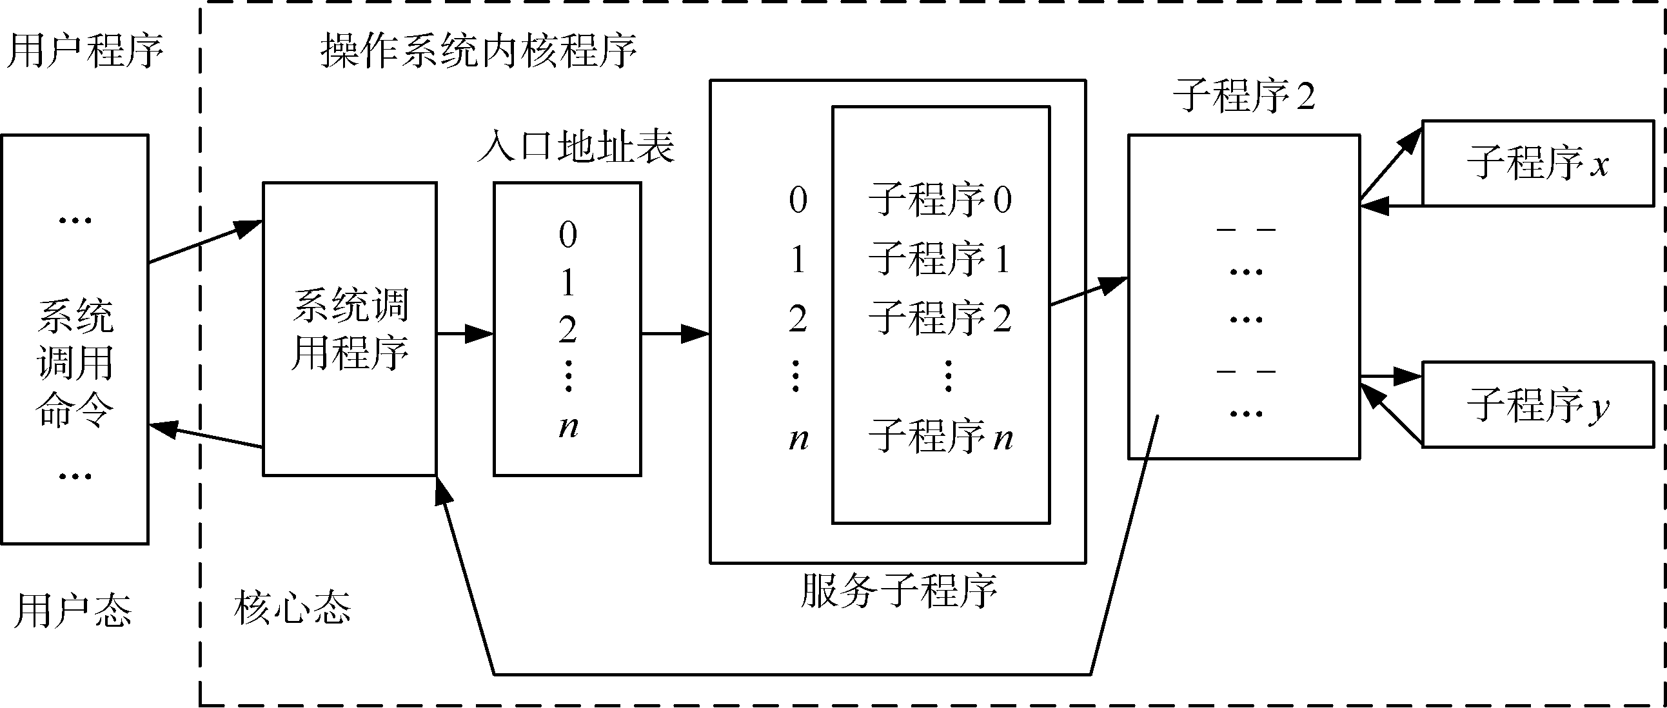

图1-10 系统调用的执行过程
系统调用的执行过程如下。
(1) 为执行系统调用的准备工作。主要是把用户程序的“现场”保护起来，并把系统调用命令的编号(入口地址号)送指定单元。
(2) 执行系统调用。根据系统调用命令中给定的编号，访问入口地址表，查找相应子程序在内存的起始地址，再执行相应的子程序。
(3) 系统调用命令执行完后的处理。包括恢复刚才被中断的用户程序“现场”，并将系统调用返回参数送指定位置，以供用户程序使用。

3. Linux的系统调用
Linux系统调用是用户访问内核空间的唯一手段，也是由用户空间进入内核的唯一通路。Linux的系统调用是以C语言库函数的形式提供的。程序员编程主要是和程序接口交互，而内核一般是与系统调用打交道，库函数和应用程序使用系统调用的方式不是内核所关注的。
Linux在系统文件/usr/src/Linux-2.4/arch/i386/kernel/entry.S中存放了系统提供的系统调用的入口表，表中给出了函数名与调用编号之间的对应关系。以下部分代码即为系统调用入口表(以下代码为Linux开放源代码的一部分)。

ENTRY(sys_call_table)
.long SYMBOL_NAME(sys_ni_syscall) /*0-old "setup()" system call*/
.long SYMBOL_NAME(sys_exit)
.long SYMBOL_NAME(sys_fork)
.long SYMBOL_NAME(sys_read)
.long SYMBOL_NAME(sys_write)
.long SYMBOL_NAME(sys_open) /* 5 */
.long SYMBOL_NAME(sys_close)
.long SYMBOL_NAME(sys_waitpid)
.long SYMBOL_NAME(sys_creat)
.long SYMBOL_NAME(sys_link)
.long SYMBOL_NAME(sys_unlink) /* 10 */
.long SYMBOL_NAME(sys_execve)
.long SYMBOL_NAME(sys_chdir)
.long SYMBOL_NAME(sys_time)
.long SYMBOL_NAME(sys_mknod)
.long SYMBOL_NAME(sys_chmod) /* 15 */

Linux的系统调用形式与POSIX兼容，也是一套C语言函数名的集合，包括fork、exit、read、write等。
Linux系统调用的执行比其他许多操作系统执行都要迅速：一是Linux的上下文切换时间较短，进出内核均已被优化；二是系统调用的管理及其本身也都较为简单、快捷。

1.6 现代操作系统的特征
20世纪60年代末出现的中断和通道技术，使CPU和I/O设备间的并行度得到极大提高，也使程序能以多道方式在系统中运行。由此也给操作系统的管理功能带来不少新的复杂问题。现代操作系统的特征，往往都是指操作系统在多道执行环境下的一些特性。



操作系统特征

1. 并发性
在现代操作系统环境中，因受到资源共享分配的影响，程序不可能从开始到结束不间断地被执行，执行中必然会出现间断。因此，多任务、多用户环境下程序是以并发的方式被执行的。并发是程序执行的一大特征，同时也说明进程的最大特征就是并发。
并发是指两个或多个事件在同一时间间隔内发生。操作系统的并发特性是指计算机系统中同时存在多个运行中的程序，因此，它应该具有处理和调度多个程序同时执行的能力。内存中同时有多个用户的应用程序，或多个操作系统程序被启动执行、暂停执行，这些都是并发的特性。程序的并发执行方式可以提高系统资源的利用率，同时，还可改进系统的吞吐率，提高系统效率。当一个程序等待I/O操作时，就可将CPU让给其他程序使用，这样就使CPU不会空闲，使CPU与I/O操作可以按照并行方式工作，从而提高系统资源的利用率。
并发技术虽然从一方面提高了系统资源的利用率，但会使系统管理程序变得更加复杂。例如，当程序执行I/O时，系统调度程序将选取另一个程序使用CPU，系统如何从一个程序切换到另一个程序？当系统需要从等待的程序中选中一个投入运行时，以什么策略进行调度？在内存中的多个程序如何保证数据或程序被正确地使用或调用？对于共享数据如何只允许共享的程序使用？操作系统设计实现时必须具有控制和管理程序并发执行的能力。为了更好地解决上述问题，操作系统必须能够提供机制和策略来进行协调，以保证系统中各个并发进程能正确地执行。另外，操作系统还需合理组织计算机的工作流程，协调系统中的所有资源，提高资源的利用率，充分发挥系统的并发性。

2. 共享性
在现代操作系统环境下，多任务及多用户的使用必然会使系统资源变得紧张。若要保证程序的顺利执行，一种方式是让该程序独占此资源，程序可以在不受干扰的环境下被执行，好处是系统管理程序较为简单，但这种方式也会使其他等待相同资源的程序拉长等待时间，不利于提高用户程序的响应时间。同时，某资源被一个程序独占直到程序执行完毕，而该程序在执行中不可能一直使用这种资源，所以独占方式的资源分配必然使资源利用率降低。
资源必须以共享的方式进行分配的原因有两个：一是有利于系统对于用户程序响应性能的提高；二是有利于提高资源的利用率。资源共享的方式可分为以下两种。
第一种是互斥访问。系统中的打印机虽然可提供给多个程序使用，但在执行输出打印操作期间只允许一个程序使用，其他欲使用打印机的程序必须等待，仅当占用者执行打印操作结束后，才允许另一程序对打印机进行访问。这种资源也称为互斥资源，只能被互斥地访问和共享。
第二种是同时访问。系统中还有一类资源是允许多个程序在同一时间段内对它们进行访问的，但从微观上看，多个程序在某一时刻仍只有一个程序能真正占用该类资源，这种交替访问的方式对这些程序的执行结果没有影响。典型的例子就是CPU、磁盘等资源。
资源共享性分配相关的问题是分配策略、信息保护、存取控制等，必须妥善解决这些复杂问题。
共享性和并发性是操作系统的两个最基本特征，它们相互影响、相互依存。一方面，资源的共享是因为程序并发执行，若程序不是以并发的方式执行，资源也不必进行共享；另一方面，若系统中资源不能有效地共享使用，程序的并发也就无从说起，操作系统失去并发特性，整个系统性能将很难提升。

3. 异步性
单处理器环境中，程序并发执行时，须共享系统中所有资源。这种情况下，程序一般都以“走走停停”的方式运行。内存中的每个进程，在何时能获得处理器并运行，何时又因为资源请求而暂停，以及进程以何种速度向前推进、程序的执行时间长短，这些在资源共享、程序并发的环境中是不可预知的。这种进程以不可预知的速度推进的执行方式，即为进程的异步性。操作系统在其中的主要任务就是控制程序的并发，保证用户的请求得到及时响应，控制管理系统资源的合理分配。虽然程序并发执行的结束时间无法确定，但是，在相同初始条件下，任一程序无论何时、何地运行，均应得到相同的执行结果。
现代操作系统环境是支持多任务化、多道程序同时在系统中运行的，且系统必须随时响应用户提交的请求。操作系统的异步性并不意味着无法控制资源的使用和程序的执行。操作系统的任务就在于能够捕获任何一种随机发生的事件，并正确加以处理，异步性是被允许的，这是操作系统的一个重要特征。

4. 虚拟性
虚拟性是操作系统中的一种管理技术。对于硬件资源，是将物理设备虚拟成逻辑形式，既提高了系统资源的利用率，又可以方便用户使用。例如，对系统中存在的每一个进程而言，在单CPU环境中，这些进程共享使用CPU，系统通过并发控制管理所有进程共享使用CPU的时间。在分时系统下，CPU的时间被划分为一段一段(不同的操作系统设计中，CPU时间片的大小不一样，且系统中分配给进程使用的时间片也可能长短不一)，一段时间内，CPU是同时在执行系统中的所有进程，从进程的角度来看，每一个进程均有自己的CPU，从这个意义上来说CPU被虚拟化成了多个。类似的例子还有网络中共享的打印机。对某一局域网中的计算机而言，每一个计算机在提交自己的打印请求过程中似乎是独占了网络共享打印机，但实际上是通过SPOOLing技术将网络打印机虚拟化成了多台。SPOOLing技术就是将独占设备改造为共享设备的一种技术。虚拟存储技术是将物理上的多个存储设备，如内存、外存变成逻辑上的一个完整存储器，这是将多个物理设备虚拟成一个逻辑设备的例子，可以让用户编写的程序不受硬件条件限制，同时也可使资源得到较高的利用，系统可以响应更多的请求、容纳更多的程序。
对于软件资源的虚拟管理，为了方便用户使用系统提供的相关功能，将底层文件系统的细节对用户不可见，这也在一定程度上保护了操作系统的安全。Linux的虚拟文件系统如6.7.3小节内容。

1.7 操作系统的结构
随着操作系统的发展及其应用领域的不断扩大，操作系统体系结构在不断更新着，操作系统的设计开发模式也随之不断变化。目前常见的操作系统体系结构包括单一内核模式、分层结构模式和微内核模式等。

1. 单一内核模式
单一内核(monolithic kernel)又称为模块化结构或强内核结构，主要通过系统调用的应用程序接口(Application Programming Interface，API)机制对用户程序提供服务。内核采用模块化方式设计，模块之间由接口进行通信。操作系统通过系统调用接口将系统中运行的程序分为系统态(管态、核心态)和用户态(目态)。这种强内核结构将操作系统核心功能模块紧密连接在一起，并整体运行在核心态。操作系统各个功能模块之间作为一个整体运行在核心态，从而具有较高的安全性、较快的通信性能，系统性能较为突出。同时，这种结构因为系统全部作为一个整体处于内存中，没有保护机制，核心模块之间关系复杂，系统可扩展性较差。典型单一内核结构的操作系统代表是微软的磁盘操作系统(MS-DOS)，其结构如图1-11所示。

2. 分层结构模式
随着硬件技术的不断发展，用户对系统的需求越来越高，使接口形式越来越复杂。单一内核结构阻碍了操作系统的持续发展。为了处理更多的服务、实现更多的功能，操作系统的设计规模在急剧扩大。为此，减少模块之间耦合度的一种解决办法是采用分层模式设计内核功能。将内核分为若干层次，层次之间遵循严格的调用关系，并以服务请求的方式实现信息交流，这种方式进一步提高了系统功能的模块化。
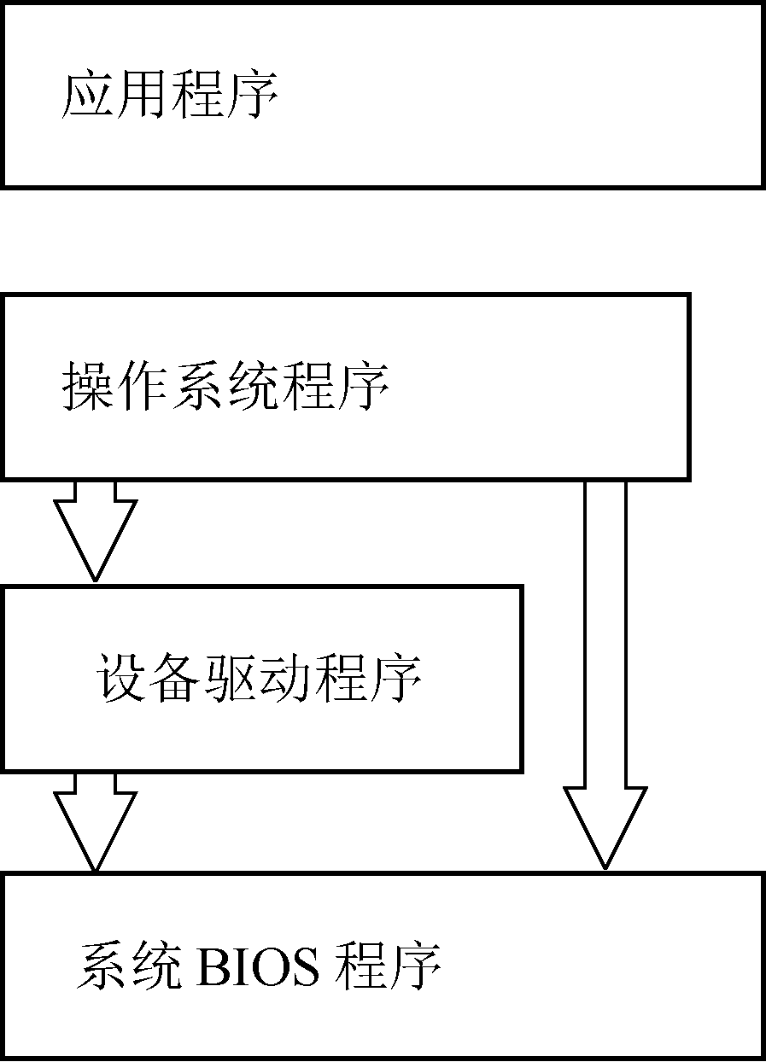

图1-11 MS-DOS系统结构示意
采用分层结构的操作系统中，一般是由最底层的硬件提供基础功能，上一层调用下层提供的服务，每一层都是在下一层基础之上构建的，最高层是应用服务。层与层之间的通信通过请求调用服务来实现，因此，模块之间有通信机制。这种方式虽然便于系统调用和验证，并把内核设计的问题局部化了，但是这种结构要求层次之间建立通信机制，系统在通信上的开销较为庞大，在一定程度上影响了系统性能。
Dijkstra于1968年提出的THE系统是按分层模式构建的第一个操作系统。MULTICS系统中采用了进一步的层次化结构。MULTICS是由多环通信构造而成，环形机制较易于扩展，且系统具有较高的安全性。

3. 微内核模式
分层结构中，设计者需要明确划分内核与用户之间的边界。传统操作系统中，内核功能一般较为强大，内核程序运行一旦出现故障将使系统崩溃。将内核功能缩小，内核出现的某个错误将不会对整个系统构成很大威胁。
微内核(µ-kernel或者micro-kernel)是一种能够提供必要服务的操作系统内核。微内核的基本方法是把一般内核的大部分功能移出内核，只保留必不可少的部分，使内核代码最小化，同时也减少了内核的复杂度，从而使内核的安全性得到极大的提高。
对于微内核模式，用户程序和系统程序分别运行在不同的地址空间；对于单一内核模式，不管是用户程序还是系统程序均由内核统一管理，内核程序运行在同一地址空间，如图1-12所示。
微内核架构下，用户服务是独立于内核服务的，因此任何用户服务的崩溃不会影响到内核的运行，这就增加了系统的健壮性。系统中增加新的功能，只需要建立一个新的服务到用户空间中，而内核无须修改，因此微内核具有可移植性强、安全性高且易于扩展的优势。内核管理着系统中的所有资源，在微内核中用户服务和内核服务在不同地址空间。在应用程序和硬件的通信中，内核进程和内存管理着较少的服务，而用户程序以及运行在用户空间的服务通过消息传递来建立通信，它们之间没有直接的交互，因此微内核的执行速度相对单内核的速度就降低了，这是微内核的一个缺点。
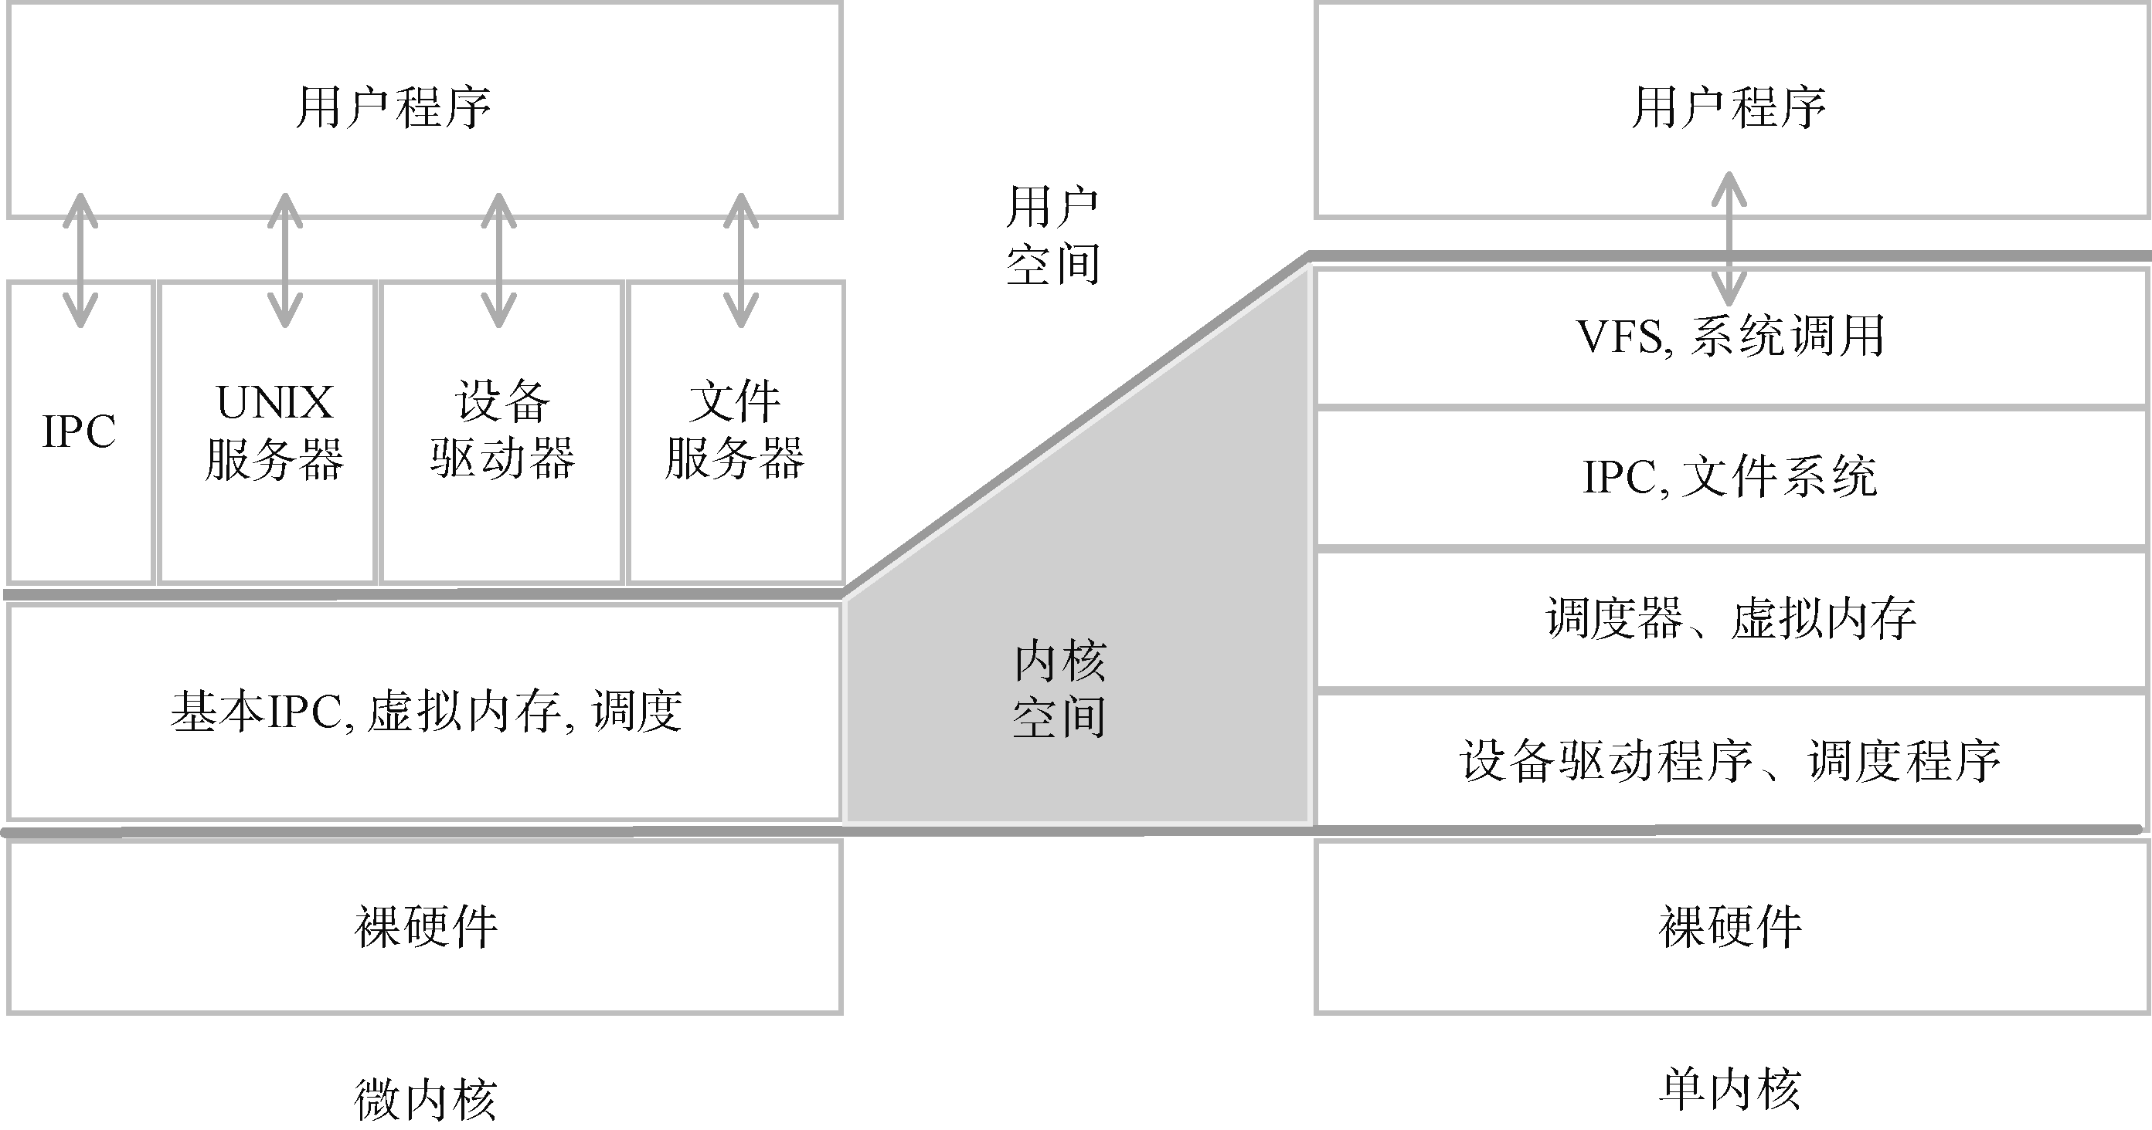

图1-12 微内核和单内核下用户和系统程序的地址空间示意
微内核具有较高的可靠性，在工业中有较为广泛的应用。微内核较为典型的代表是MINIX 3。与MINIX 1和MINIX 2完全不同之处在于，MINIX 3的设计目标是实现一个“隔离故障”的高可靠性操作系统。MINIX 3将传统操作系统核心功能分解为多个独立的用户级程序，微内核中仅包括中断处理、进程调度、进程间通信(inter-process communication，IPC)、内核句柄sys以及时钟管理等几个部分。在内核外，有3层用户进程，自内核向外依次是驱动程序、服务器程序、用户/应用程序，如图1-13所示。
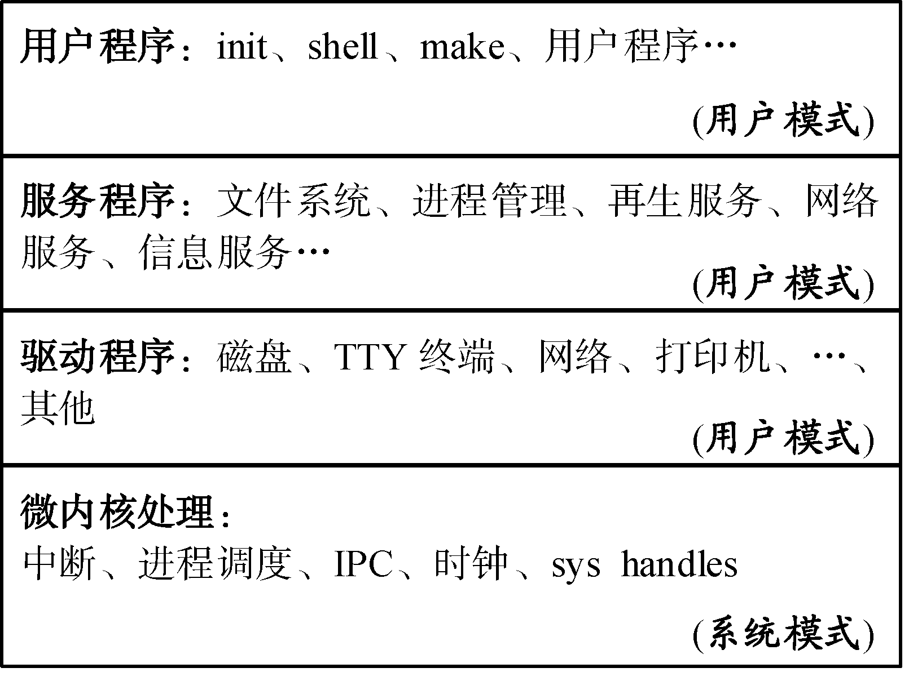

图1-13 MINIX 3微内核结构示意
微内核的进一步发展是客户端-服务器模式。服务器提供某种服务，客户端使用这些功能，微内核在系统最底层。对于客户端来说，一般情况下为获得一个服务，将消息发送给指定的服务器，服务器完成工作后再通知客户，服务器与客户端之间是通过消息传递实现服务与被服务的工作模式。基于网络的客户端与服务器模式中，客户端一般不关心服务器是位于本地还是位于网络，客户端只关心发送的请求是否得到正确回应。这种模式在Web的应用中较普遍。

1.8 Linux操作系统简介

1.8.1 Linux的产生
Linux操作系统最早是由芬兰赫尔辛基大学的大学生林纳斯·托瓦斯(Linus Torvalds)于1991年发布的。后来经过众多软件工程师的不断修改和完善，Linux得以普及，在服务器领域及个人桌面版得到越来越多的应用，在嵌入式开发方面更是具有无可比拟的优势，并以每年100%的用户递增比例显示了强大的魅力。

1.8.2 Linux的特性
Linux基于UNIX开发，是一套免费的32位多用户、多任务型的操作系统，但Linux操作系统的稳定性、安全性与网络功能已是许多商业操作系统无法比拟的。Linux还有一项最大的特色，在于源代码完全公开。
Linux包含了UNIX的全部功能和特性。Linux操作系统的迅猛发展，与Linux具有的良好特性是分不开的。简单而言，Linux具有以下主要特性。

1. 开放性
开放性是指系统遵循开放系统互联(Open System Interconnection，OSI)国际标准。凡遵循国际标准开发的硬件和软件，都能彼此兼容，可方便地实现互联。

2. 多用户
多用户是指系统资源可以被不同用户各自拥有、使用，即每个用户对自己的资源有特定的权限，互不影响。

3. 多任务
多任务是指计算机可以同时执行多个程序，而且各个程序的运行互相独立。Linux 操作系统调度每一个进程，平等地访问微处理器。由于CPU的处理速度非常快，其结果是，启动的应用程序看起来好像在并行运行。事实上，从处理器执行一个应用程序中的一组指令到Linux调度微处理器再次运行这个程序之间只有很短的时间延迟，用户是感觉不出来的。

4. 良好的用户界面
Linux向用户提供了两种界面，即用户界面和系统调用。

5. 设备独立性
设备独立性是指操作系统把所有外部设备统一当作文件来看待。只要安装它们的驱动程序，任何用户都可以像使用文件一样，操纵、使用这些设备，而不必知道它们的具体存在形式。

6. 提供了丰富的网络功能
完善的内置网络是Linux的一大特点。Linux在通信和网络功能方面优于其他操作系统。其他操作系统不包含如此紧密地和内核结合在一起的连接网络的能力，也没有内置这些联网特性的灵活性。而Linux为用户提供了完善的、强大的网络功能。

7. 可靠的系统安全
Linux操作系统采取了许多安全技术措施，包括对读写进行权限控制、带保护的子系统、审计跟踪和核心授权等。这为网络多用户环境中的用户提供了必要的安全保障。

8. 良好的可移植性
可移植性是指将操作系统从一个平台转移到另一个平台，使它仍然能按其自身的方式运行的能力。
Linux是一种可移植的操作系统，能够在从微型计算机到大型计算机的任何环境中和任何平台上运行。可移植性为运行Linux的不同计算机平台与其他任何机器进行准确而有效的通信提供了手段，不需要另外增加特殊的和昂贵的通信接口。

1.8.3 Linux与Windows操作系统之间的差别
从发展的背景看，Linux操作系统与其他操作系统的区别是，Linux是从一个比较成熟的操作系统发展而来的，而其他操作系统，如Windows NT等，都是自成体系，无对应的相依托的操作系统。
和Linux一样，Windows系列是完全的多任务操作系统。它们支持同样的用户接口、网络和安全性。但是，Linux和Windows的真正区别在于，Linux事实上是UNIX的一种版本，而且来自UNIX系统的贡献非常巨大。是什么使UNIX如此重要？不仅在于对多用户机器来说，UNIX系统是最流行的操作系统，而且在于它是免费软件的基础。在Internet上，大量免费软件都是针对UNIX系统编写的。而Windows系列是专用系统，由开发操作系统的公司控制接口和设计。
安全问题对任一种操作系统来说都是需要长期关注的。它包括基本安全、网络安全和协议、应用协议、发布与操作、确信度、可信计算、开放标准等方面。对操作系统进行大致合理的评估得出的定性结论是，到目前为止，Linux提供了相对于Windows更好的安全性能。
Windows和Linux在设计理念上就存在根本性的区别。Windows操作系统倾向于将更多的功能集成到操作系统内部，并将程序与内核相结合；而Linux不同于Windows，它的内核空间与用户空间有明显的界限。根据设计架构的不同，两者都可以使操作系统更加安全。

1.8.4 Linux的用户界面
Linux提供的用户界面有命令行界面、图形界面和系统调用。

1. Linux的命令行界面
命令行是Linux操作系统的核心，要熟练地管理Linux操作系统，就必须对Linux下的命令行有深入的理解。Linux下的命令行对初学者既是关键又是挑战，因为系统的运行情况和各种设备都是在Linux系统管理命令下运行的。因此，Linux的命令行对于系统的运行及设备与文件间的交互具有核心的作用。图1-14所示为Linux系统的命令行界面。
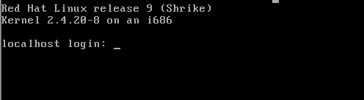

图1-14 Linux系统的命令行界面
虽然目前图形界面已经深入人心，但是对于某些高级应用场合，如对系统高级管理员来说，还须经常利用命令行来管理系统。相对于图形界面而言，命令行对系统的管理更为便捷和安全。

2. Linux的图形界面
Linux的图形界面系统是X Window，图1-15所示为Redhat Linux 6.10的系统窗口界面。
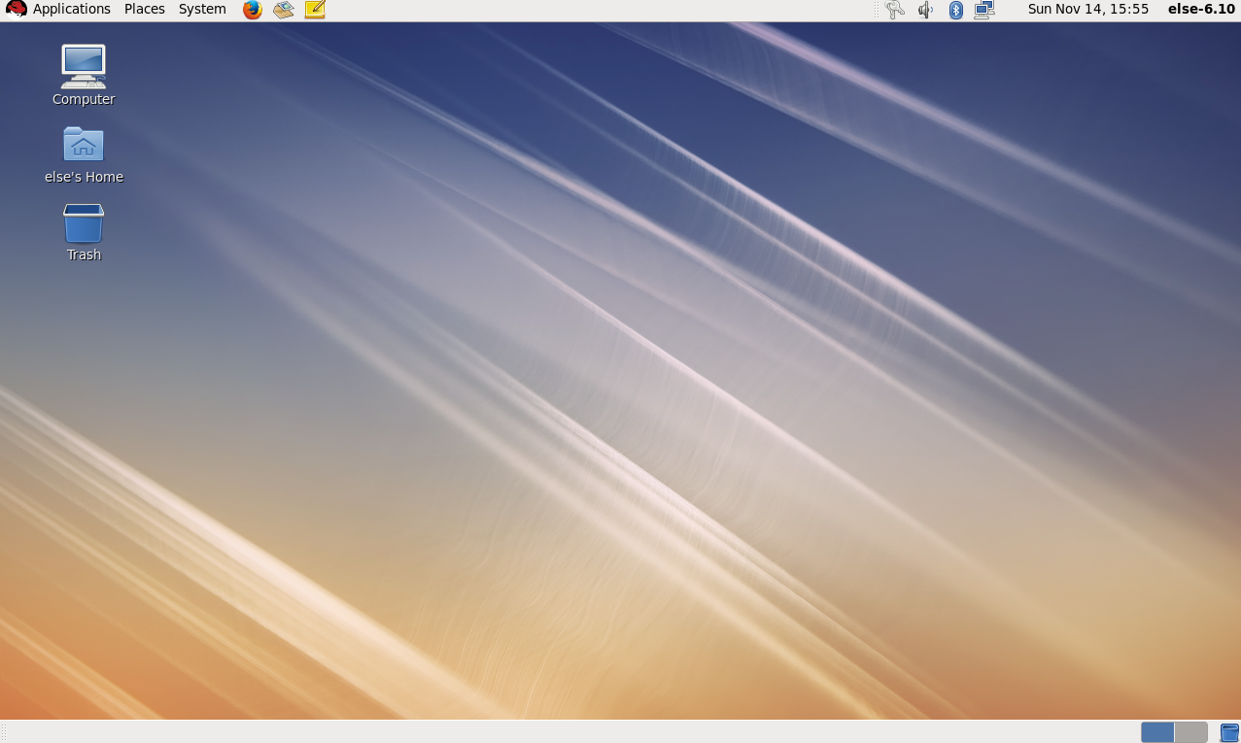

图1-15 Redhat Linux 6.10系统窗口界面
用户通常会用到的命令大多放在/usr/sbin/、/usr/bin、/sbin、/bin目录下，各个命令的帮助可通过man命令查看详情。
Linux图形界面的命令操作和控制较为简单，它们是以图标+菜单等显示的命令集合，用户通过鼠标可方便地和系统进行交互。

1.9 国产操作系统
操作系统国产化是中国信息技术应用创新产业(以下简称信创产业)中的新型产业。信创产业的根基是CPU芯片和操作系统，操作系统生态环境的应用规模决定了它能否在整个计算生态中占据核心地位。现阶段，国内正逐步构建自己的IT产业标准和生态，这使操作系统国产化之路迎来了新的机遇和挑战。
近几年国产操作系统发展迅猛，国内厂商已达15家之多，具有代表性的操作系统已达20多种，如图1-16所示。国产操作系统正逐步迈进成熟好用阶段。目前国产操作系统基本是以开源Linux为基础开发的产品。
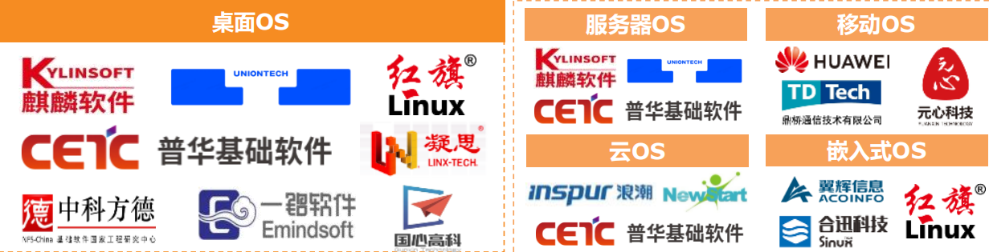

图1-16 代表性国产操作系统及其应用分类
华为公司于2021年6月正式发布了HarymonyOS 2鸿蒙系统，紧随其后又发布了EulerOS欧拉系统，这两个是基于Linux内核的操作系统。前者是基于万物互联的个人分布式操作系统，应用于智能终端、物联网及工业终端；后者是针对企业级应用的服务器操作系统，应用于企业服务器、边缘计算、云计算和嵌入式设备。自2019年开始研发的由多家国内操作系统研发企业整合而成的“统信UOS”凝聚了几代人、多个厂商的技术力量。统信UOS已在全国各大银行、政府机构推广应用，常用替代软件也占据了较大份额。2019—2021年统信UOS已适配产品累计有20多万件。麒麟OS在2014—2021年已适配产品有20多万件。
机遇与挑战并存，国产操作系统迎来了黄金发展期。

本 章 小 结



小结
本章主要介绍了操作系统的定义、发展简史、特征、发展趋势、计算机系统硬件、系统调用以及CPU的工作状态。
操作系统的管理功能主要包括处理器管理、存储器管理、设备管理、文件管理和用户接口等。
操作系统的发展是与计算机硬件的发展相伴随的。操作系统的发展经历了手工操作阶段、单道批处理系统阶段、多道批处理系统阶段和操作系统形成阶段。操作系统的基本类型有批处理操作系统、分时操作系统和实时操作系统等。随着硬件的发展和应用需求的深入，操作系统目前的发展趋势有微内核、嵌入式操作系统、分布式操作系统、多处理器并行操作系统和虚拟化操作系统等。
操作系统的特征主要包括并发性、共享性、异步性以及虚拟性。操作系统常见体系结构包括单一内核模式、分层结构模式、微内核模式。
本章对Linux的产生、发展、特点等方面做了简单介绍。基于目前国产操作系统的飞速发展及生态化进程，对国产操作系统进行了简介。
操作系统是计算机中最基础的系统软件。从资源管理的角度看，操作系统的主要任务就是提高系统软、硬件资源的利用率，将资源的功能尽可能地发挥到极致。从用户的角度看，操作系统的主要工作是简化用户的操作，为用户提供抽象化接口。这两个角度是学习操作系统时必须牢记的两点。

习 题
1. 操作系统的功能有哪些？
2. 举例说明目前流行操作系统发布版本Windows与Linux的区别。
3. 简述计算机实现多道程序设计需要解决哪些问题。
4. 单道批处理与多道批处理的异同点有哪些？
5. 操作系统的基本分类有哪些？
6. 试比较说明分时系统与实时系统的差别。
7. 简述操作系统是如何对一个用户程序进行处理的。
8. 系统提供给用户的接口有哪些？
9. 什么是系统调用？
10. 简述系统调用与一般过程调用的区别。
11. 什么是CPU的态？为什么要分态？
12. 一个多道批处理系统中有3个作业，分别是p1、p2和p3，p2比p1晚3ms到达，p3比p2晚5ms到达，它们的CPU计算和I/O操作情况如下。
p1: 计算40ms，I/O操作80ms，计算30ms。
p2: 计算60ms，I/O操作140ms，计算60ms。
p3: 计算50ms，I/O操作80ms，计算60ms。
不考虑调度和进程切换时间，请计算这3道作业全部执行完毕所需的最短时间。

